ĐẠI HỌC TRÀ VINH
TRƯỜNG KỸ THUẬT VÀ CÔNG NGHỆ
KHOA CÔNG NGHỆ THÔNG TIN



BÁO CÁO MÔN HỌC
THIẾT KẾ WEB

Website Quản Lý Sản Phẩm Công Nghệ

Người hướng dẫn:  Ths. Nguyễn Ngọc Đan Thanh | Sinh viên thực hiện:  Họ tên: Nguyễn Quốc Nam  Mã số: 110124128  Mã lớp: DA24TTC

Vĩnh Long, tháng 6 năm 2026
ĐẠI HỌC TRÀ VINH
TRƯỜNG KỸ THUẬT VÀ CÔNG NGHỆ
KHOA CÔNG NGHỆ THÔNG TIN



ĐỒ ÁN MÔN HỌC
THIẾT KẾ WEB

Website Quản Lý Sản Phẩm Công Nghệ

Người hướng dẫn:  Ths. Nguyễn Ngọc Đan Thanh | Sinh viên thực hiện:  Họ tên: Nguyễn Quốc Nam  Mã số: 110124128  Mã lớp: DA24TTC

Vĩnh Long, tháng 6 năm 2026

Lời cảm ơn
Trong suốt quá trình học tập và thực hiện đồ án môn học Thiết kế Web tại Trường Kỹ thuật và Công nghệ, Đại học Trà Vinh, em đã nhận được sự quan tâm, hỗ trợ và hướng dẫn tận tình từ nhiều phía.
Em xin gửi lời cảm ơn chân thành và sâu sắc nhất đến Cô Ths. Nguyễn Ngọc Đan Thanh – giảng viên hướng dẫn môn học – đã tận tình truyền đạt kiến thức nền tảng vững chắc về lập trình web, đồng thời luôn sẵn sàng giải đáp những thắc mắc và định hướng để em có thể hoàn thiện đồ án này một cách tốt nhất.
Mặc dù đã cố gắng hết sức, nhưng do kiến thức và kinh nghiệm còn hạn chế nên báo cáo chắc chắn không tránh khỏi những thiếu sót. Em rất mong nhận được sự góp ý và chỉ bảo của Cô để em có thể hoàn thiện hơn trong tương lai.

Em xin chân thành cảm ơn!

Sinh viên thực hiện

Nguyễn Quốc Nam
Mục lục

CHƯƠNG 1. TỔNG QUAN NGHIÊN CỨU 1
1.1 Đặt vấn đề 1
1.2 Mục tiêu nghiên cứu 2
1.2.1 Mục tiêu về kiến thức lý thuyết 2
1.2.2 Mục tiêu về kỹ năng thực hành và vận dụng 2
1.3 Phương pháp nghiên cứu 3
1.4 Đối tượng và phạm vi nghiên cứu 4
CHƯƠNG 2. CƠ SỞ LÝ THUYẾT VÀ CÔNG NGHỆ ỨNG DỤNG 5
2.1 Kiến trúc Front-end và Trải nghiệm người dùng (UX/UI) 5
2.1.1 Nguyên lý thiết kế giao diện Thương mại điện tử 5
2.1.2 Tính khả dụng (Web Accessibility - a11y) 6
2.2 Ngôn ngữ đánh dấu siêu văn bản HTML5 7
2.2.1 Lịch sử hình thành và sự loại bỏ Flash 7
2.2.2 Hệ thống Thẻ ngữ nghĩa (Semantic Elements) 7
2.3 Ngôn ngữ định dạng Cascading Style Sheets (CSS3) 8
2.3.1 Sự tách biệt nội dung và hình thức (Separation of Concerns) 8
2.3.2 Mô hình hộp (Box Model) - Cấu trúc không gian 8
2.3.3 Kỹ thuật Flexbox (Flexible Box Layout) 9
2.4 Framework UI/UX Bootstrap 5 9
2.4.1 Loại bỏ jQuery và Tối ưu hóa hiệu suất (Web Vitals) 9
2.4.2 Hệ thống lưới 12 cột (The 12-Column Grid System) 10
2.5 Ngôn ngữ lập trình JavaScript (ES6+) 11
2.5.1 Cây DOM (Document Object Model) và DOM Manipulation 11
2.5.2 Xử lý dữ liệu với JavaScript Array Methods và JSON 12
2.5.3 Vòng lặp Sự kiện (Event Loop) và Bất đồng bộ 13
CHƯƠNG 3. PHÂN TÍCH THIẾT KẾ HỆ THỐNG 14
3.1 Phân tích và Mô tả nghiệp vụ hệ thống 14
3.1.1 Kịch bản nghiệp vụ dành cho Quản trị viên (Admin) 14
3.1.2 Kịch bản nghiệp vụ dành cho Khách hàng (End-User) 14
3.2 Đặc tả Yêu cầu Hệ thống chi tiết 14
3.2.1 Yêu cầu chức năng phần mềm (Functional Requirements) 14
3.2.2 Yêu cầu phi chức năng (Non-Functional Requirements) 15
3.3 Thiết kế Kiến trúc Dữ liệu JSON 16
3.4 Thiết kế Cấu trúc Thư mục và Sơ đồ trang web (Sitemap) 18
CHƯƠNG 4. KẾT QUẢ THỰC NGHIỆM VÀ PHÂN TÍCH MÃ NGUỒN ĐIỀU KHIỂN 19
4.1 Xây dựng Giao diện Tổng thể và Hệ thống Điều hướng Trung tâm 19
4.2 Thiết kế Giao diện Quản trị viên (Admin Dashboard - index.html) 21
4.2.1 Thuật toán Kết xuất Giao diện Động (Dynamic DOM Render Algorithm) 22
4.2.2 Cỗ máy tạo phần tử Hệ sinh thái DOM (Node Generator Factory) 24
4.3 Phân tích Chuyên sâu Thuật toán Thao tác Dữ liệu (Hệ thống CRUD Bất đồng bộ) 26
4.3.1 Kỹ thuật Xử lý Sự kiện (Event Handling) và Tìm kiếm Tức thời (Real-time Filter) 26
4.3.2 Thuật toán Điều hướng Luồng Thêm mới (Create) và Ghi đè Cập nhật (Update) 27
4.3.3 Cắt gọt Bộ nhớ bằng Thuật toán Xóa mảng (Delete Operation) 30
4.4 Phân luồng Trải nghiệm Người dùng (User Flow) và Phân tích Tham số URL (Query String Parser) 32
4.4.1 Cơ chế truyền tải gói tin dữ liệu xuyên trang (Cross-page Data Passing) 33
4.5 Thuật toán Cân bằng Tuyệt đối Đường dẫn tự động (Auto Path Resolution Mechanism) 35
4.6 Thiết kế Khối Giao diện Trang Tĩnh (Static Informational Layouts) 37
4.7 Tinh chỉnh Giao diện cục bộ qua Lớp vỏ CSS (Custom CSS Style Injection) 39
4.8 Kịch bản kiểm thử Phần mềm Nghiêm ngặt (UI/UX Test Cases) và Đánh giá sự cố 40
CHƯƠNG 5. KẾT LUẬN TỔNG THỂ VÀ BÀI TOÁN PHÁT TRIỂN HỆ THỐNG 45
5.1 Tổng kết thành quả đạt được của dự án 45
5.2 Các tồn đọng và Điểm nghẽn kỹ thuật hệ thống 46
5.3 Phương hướng nghiên cứu đột phá và Nâng cấp Hệ thống theo chiều sâu 47
DANH MỤC TÀI LIỆU THAM KHẢO 49

Danh mục hình ảnh

Hình 2.1: Minh họa nguyên lý quét mắt Z-Pattern trên màn hình Desktop 6
Hình 2.2: Cấu trúc mô hình Box Model trong CSS 8
Hình 2.3: Sơ đồ minh họa kiến trúc Grid 12 cột của Bootstrap 10
Hình 2.4: Minh họa kiến trúc cây DOM (Document Object Model) 11
Hình 2.5: Sơ đồ Vòng lặp sự kiện (Event Loop) trong JavaScript 13
Hình 3.1: Dữ liệu JSON tồn tại trong bộ nhớ RAM trình duyệt 17
Hình 4.1: Thanh Điều hướng (Navbar) trên màn hình Desktop 19
Hình 4.2: Thanh Điều hướng (Navbar) thu gọn Hamburger trên Mobile 20
Hình 4.3: Tổng quan Bảng điều khiển Quản trị hệ thống (Admin Dashboard) 22
Hình 4.4: Thuật toán tìm kiếm thông minh lược bỏ phần tử sai trên giao diện 26
Hình 4.5: Giao diện thao tác điền Form cập nhật thông số 28
Hình 4.6: Hộp thoại Browser Confirm native bảo vệ dữ liệu khi thực thi Xóa 30
Hình 4.7: Giao diện khu vực mua sắm dành riêng cho quyền Khách hàng (User Role) 32
Hình 4.8: Giao diện Component bài viết trình bày thông số chi tiết thiết bị 33
Hình 4.9: Giao diện trang Giới thiệu Dự án học thuật (gioi-thieu.html) 37
Hình 4.10: Biểu mẫu Form Liên Hệ Chăm sóc Khách Hàng (lien-he.html) 38
Hình 4.11: Kết quả xuất ra màn hình UI của quá trình Kiểm thử Thuật toán Tìm kiếm Động thời gian thực 44

Danh mục bảng biểu
Bảng 3.1: Từ điển đặc tả cấu trúc dữ liệu đối tượng Sản phẩm (Product Data Dictionary) 16
Bảng 4.1: Kịch bản rà soát khả năng Cảnh báo và Tiêm dữ liệu rác (Form Validation & Sanitization) 41
Bảng 4.2: Kịch bản kiểm tra khả năng rẽ nhánh Dòng chảy Logic (Core Logical Functions & Algorithms) 42

TỔNG QUAN NGHIÊN CỨU

Đặt vấn đề
Trong kỷ nguyên số hóa hiện đại, sự bùng nổ của Internet, điện toán đám mây và các thiết bị di động thông minh đã làm thay đổi hoàn toàn thói quen tiêu dùng và cách thức vận hành của các doanh nghiệp trên toàn cầu. Mạng lưới World Wide Web đã trải qua các giai đoạn từ Web 1.0 (Chỉ đọc), Web 2.0 (Tương tác mạng xã hội) và nay đang bước vào kỷ nguyên của Web 3.0 với những ứng dụng phi tập trung. Thương mại điện tử (E-commerce) không còn là một khái niệm xa lạ mà đã trở thành một kênh phân phối cốt lõi đóng vai trò quyết định đến sự sống còn, khả năng mở rộng thị phần và mức độ cạnh tranh của mọi tổ chức kinh doanh [8].
Đối với các doanh nghiệp và cửa hàng kinh doanh thiết bị công nghệ điện tử (như máy tính xách tay, điện thoại thông minh, phụ kiện kỹ thuật số) - một lĩnh vực có tốc độ cập nhật vòng đời sản phẩm liên tục, số lượng thông số kỹ thuật phức tạp và đối tượng khách hàng chủ yếu là những người am hiểu về Internet - việc sở hữu một website chuyên nghiệp là điều kiện tiên quyết. Một website công nghệ không chỉ là một cửa hàng trực tuyến (Virtual Store) phục vụ trưng bày sản phẩm 24/7 mà còn là bộ mặt thương hiệu, là công cụ hỗ trợ tư vấn tự động, và là một hệ thống quản lý kho hàng hiệu quả cho người quản trị [8].
Nhìn nhận vào thực tế triển khai, việc xây dựng một hệ thống website toàn diện từ Front-end (giao diện người dùng) đến Back-end (hệ thống máy chủ, xử lý luồng nghiệp vụ và cơ sở dữ liệu quan hệ) đòi hỏi rất nhiều thời gian, chi phí đầu tư hạ tầng và nguồn lực con người. Trong khuôn khổ của môn học Thiết kế Web - vốn tập trung mạnh vào kỹ năng xây dựng giao diện tĩnh và tương tác phía máy khách (Client-side) - bài toán học thuật đặt ra là: Làm thế nào để xây dựng một giao diện người dùng tương tác cao, mô phỏng được các quy trình quản lý cơ sở dữ liệu cơ bản (Thêm, Sửa, Xóa, Tìm kiếm) một cách trực quan nhất mà không cần phụ thuộc vào một máy chủ Backend phức tạp?
Nhận thức được tầm quan trọng đó và mong muốn vận dụng tối đa các kiến thức đã được truyền đạt trên giảng đường, em đã quyết định chọn đề tài "Xây dựng Website Quản Lý Sản Phẩm Công Nghệ (TechStore)". Dự án ứng dụng sức mạnh của ngôn ngữ đánh dấu HTML5, ngôn ngữ định dạng CSS3, thư viện UI Bootstrap 5 và đặc biệt là khả năng thao tác với Cây đối tượng tài liệu (DOM - Document Object Model) của JavaScript để tạo ra một ứng dụng web mô phỏng trực quan, phản hồi nhanh (Responsive Web Design) và thân thiện với cả Người quản trị (Admin) lẫn Khách hàng (User).

Mục tiêu nghiên cứu
Dự án được thực hiện nhằm hướng tới việc đạt được những mục tiêu cốt lõi cả về mặt lý thuyết học thuật, kỹ năng thực hành chuyên môn và khả năng giải quyết vấn đề thực tiễn:

Mục tiêu về kiến thức lý thuyết
- Hệ thống hóa và ứng dụng các thẻ HTML5 có ý nghĩa ngữ nghĩa (Semantic HTML) như <nav>, <header>, <main>, <footer>, <section>. Mục đích nhằm tối ưu hóa cấu trúc tài liệu, thân thiện với các công cụ tìm kiếm (Search Engine Optimization - SEO) [1].
- Nghiên cứu nguyên lý Thiết kế Web có khả năng tiếp cận (Web Accessibility - a11y) theo chuẩn WCAG, đảm bảo người dùng có thể điều hướng web một cách logic nhất [6].
- Nắm vững các kỹ thuật dàn trang và định dạng nâng cao bằng CSS3, bao gồm Mô hình Hộp (Box Model), Flexbox, cũng như việc sử dụng các thuộc tính hiệu ứng chuyển đổi (CSS Transitions) để gia tăng tính tương tác thị giác.
- Làm chủ framework Bootstrap 5 để giải quyết bài toán hiển thị đa nền tảng. Áp dụng triệt để nguyên tắc ưu tiên thiết bị di động (Mobile-first approach), đảm bảo website hiển thị hoàn hảo trên nhiều độ phân giải màn hình [4].
- Nghiên cứu và hiểu rõ cơ chế hoạt động của cây DOM. Áp dụng phiên bản JavaScript hiện đại (ECMAScript 6) để viết các kịch bản can thiệp, tính toán và cập nhật giao diện theo thời gian thực dựa trên các sự kiện (Event Listeners) [3].

Mục tiêu về kỹ năng thực hành và vận dụng
- Xây dựng thành công hệ thống các trang giao diện bao gồm: Trang chủ quản lý dành cho Admin, Trang danh sách sản phẩm, Trang chi tiết thông số kỹ thuật sản phẩm, Trang giới thiệu và Trang liên hệ.
- Triển khai hoàn chỉnh các chức năng nghiệp vụ phần mềm chuẩn CRUD: Thêm sản phẩm mới vào hệ thống (Create), Đọc và hiển thị dữ liệu dưới dạng lưới (Read), Cập nhật và chỉnh sửa thông tin sai sót của sản phẩm (Update) và Xóa sản phẩm khỏi danh mục (Delete).
- Hiện thực hóa tính năng Tìm kiếm/Lọc sản phẩm (Real-time Filter) hoạt động tức thời ngay khi người dùng gõ phím vào ô input, mang lại trải nghiệm tìm kiếm nhanh chóng không cần tải lại trang.
- Thiết kế thuật toán xử lý đường dẫn tương đối và tuyệt đối thông minh (Path Resolution Algorithm), giúp website tự động gỡ lỗi liên kết (Broken links) và hoạt động hoàn hảo trên mọi môi trường từ Localhost đến GitHub Pages.

Phương pháp nghiên cứu
Để triển khai dự án một cách logic, khoa học và đạt hiệu suất cao nhất trong bối cảnh giới hạn của một môn học, quá trình nghiên cứu đã được áp dụng kết hợp các phương pháp sau:
1. Phương pháp nghiên cứu tài liệu (Nghiên cứu lý thuyết): Đây là phương pháp mang tính chất nền tảng. Em đã tiến hành thu thập, chọn lọc và tổng hợp các tài liệu chuyên ngành về phát triển Web Front-end. Nguồn tài liệu bao gồm giáo trình, tài liệu hướng dẫn nội bộ của Khoa Công nghệ Thông tin - Đại học Trà Vinh [5], các trang tài liệu chuẩn mực quốc tế như W3Schools [1][2], Mozilla Developer Network (MDN) [3], tài liệu về Web Accessibility [6], Web Vitals [7] và trải nghiệm người dùng [8]. Việc phân tích kỹ lý thuyết giúp định hình được công nghệ và giải pháp trước khi bắt tay vào lập trình.
2. Phương pháp phân tích và thiết kế hệ thống (System Analysis & Design): Phân rã bài toán lớn thành các module nhỏ dễ quản lý. Tiến hành phác thảo cấu trúc giao diện (Wireframing), xác định luồng thao tác của người dùng (User Flow). Đặc tả chi tiết cấu trúc dữ liệu lưu trữ dưới dạng mảng JSON phục vụ cho việc giả lập một hệ quản trị cơ sở dữ liệu (DBMS) thu nhỏ.
3. Phương pháp thực nghiệm (Empirical Method): Trực tiếp viết mã nguồn (Coding). Áp dụng quy trình phát triển lặp lại (Iterative Development): Viết code -> Chạy thử trên trình duyệt -> Sử dụng DevTools phát hiện lỗi -> Tinh chỉnh và tối ưu hóa code. Việc lập trình được chia làm 3 giai đoạn rõ rệt: Xây dựng bộ khung HTML thô, đắp các lớp CSS/Bootstrap để tạo hình hài giao diện, và cuối cùng là nhúng kịch bản JS để kết nối logic các thành phần.
4. Phương pháp kiểm thử (Software Testing): Áp dụng phương pháp kiểm thử hộp đen (Black-box testing) dành cho giao diện người dùng. Lên các kịch bản kiểm tra (Test Cases) cụ thể như: Nhập liệu sai định dạng, cố tình bỏ trống trường dữ liệu bắt buộc, thao tác tìm kiếm với các ký tự đặc biệt... để đảm bảo ứng dụng không bị lỗi và hệ thống luôn đưa ra các cảnh báo phù hợp.

Đối tượng và phạm vi nghiên cứu
Đối tượng nghiên cứu: Đồ án tập trung nghiên cứu chuyên sâu vào các công nghệ, ngôn ngữ cấu thành nên lớp Giao diện người dùng (Front-end) của một Website hiện đại: HTML5, CSS3, JavaScript ES6+ và UI Framework Bootstrap 5.
Phạm vi nghiên cứu:
- Về mặt kiến trúc: Hệ thống giới hạn ở mức độ Client-side (Phía máy khách). Dự án KHÔNG sử dụng ngôn ngữ lập trình phía máy chủ (Server-side) như PHP, NodeJS hay Python và KHÔNG tích hợp cơ sở dữ liệu quan hệ như MySQL.
- Về mặt dữ liệu: Dữ liệu về danh mục sản phẩm được lưu trữ tĩnh dưới dạng biến mảng (Array of JSON Objects) trong bộ nhớ RAM của trình duyệt. Do tính chất dễ bay hơi của RAM, toàn bộ dữ liệu người dùng thêm vào sẽ quay về trạng thái mặc định ban đầu khi tải lại trang web (Refresh).
- Về mặt nghiệp vụ: Hệ thống tập trung mô phỏng các thao tác quản lý dữ liệu kho hàng. Các chức năng phức tạp như Đăng nhập xác thực mã hóa, Giỏ hàng, Tích hợp Cổng thanh toán trực tuyến đều nằm ngoài phạm vi của đồ án môn học này.

CƠ SỞ LÝ THUYẾT VÀ CÔNG NGHỆ ỨNG DỤNG
Chương này đóng vai trò là nền tảng tri thức của đồ án. Báo cáo sẽ trình bày chi tiết các lý thuyết, định nghĩa, nguyên lý hoạt động cũng như các kỹ thuật nâng cao của các công nghệ Front-end được áp dụng trong dự án. Kiến thức được đúc kết từ tài liệu học tập của nhà trường [5] và các chuẩn quốc tế [1][2][3][4][6][7][8].

Kiến trúc Front-end và Trải nghiệm người dùng (UX/UI)
Kiến trúc Front-end là quá trình sử dụng các ngôn ngữ đánh dấu, định dạng và kịch bản để tạo ra giao diện hiển thị trên trình duyệt. Tuy nhiên, một hệ thống Front-end xuất sắc không chỉ nằm ở code, mà còn phải tuân thủ nghiêm ngặt các nguyên lý Trải nghiệm người dùng (User Experience - UX) và Thiết kế giao diện (User Interface - UI) dành cho thương mại điện tử [8].

Nguyên lý thiết kế giao diện Thương mại điện tử
Theo nghiên cứu của Nielsen Norman Group về trải nghiệm người dùng trong E-commerce [8], một website bán hàng cần tuân thủ các quy tắc sau:
- Luật Hick (Hick's Law): Thời gian đưa ra quyết định của người dùng tỷ lệ thuận với số lượng và độ phức tạp của các lựa chọn. Vì vậy, giao diện TechStore chỉ hiển thị các nút thao tác thực sự cần thiết (Chi tiết, Sửa, Xóa). Menu điều hướng được rút gọn tối đa gồm 4 liên kết chính.
- Mô hình đọc chữ Z (Z-Pattern Layout): Mắt người dùng trên màn hình máy tính thường quét theo hình chữ Z (Từ trái sang phải, sau đó chéo xuống dưới cùng bên trái, rồi quét ngang sang phải). Logo dự án được đặt ở góc trên bên trái, menu ở góc trên bên phải, và các nút kêu gọi hành động (Call to action - CTA) như nút 'Thêm sản phẩm' được đặt ở vị trí kết thúc ánh nhìn.
- Sự nhất quán về màu sắc (Color Consistency): Các nút bấm được phân định rõ ràng. Màu xanh dương (Primary/Info) dành cho các hành động điều hướng và lưu trữ an toàn. Màu vàng (Warning) cảnh báo thay đổi dữ liệu. Màu đỏ (Danger) chỉ độc quyền dùng cho thao tác Xóa rủi ro cao.

Tính khả dụng (Web Accessibility - a11y)
Theo tiêu chuẩn WCAG (Web Content Accessibility Guidelines) do tổ chức W3C ban hành [6], một trang web phải có khả năng tiếp cận đối với mọi đối tượng, bao gồm cả những người khiếm thị sử dụng trình đọc màn hình (Screen Readers).
Trong dự án TechStore, tính khả dụng được thể hiện qua việc sử dụng các thẻ Semantic HTML (sẽ trình bày ở phần sau) thay vì lạm dụng thẻ `<div>`. Đặc biệt, các hình ảnh sản phẩm đều được tích hợp thuộc tính `alt` (Alternative text) mô tả nội dung hình ảnh. Sự tương phản màu sắc (Color Contrast) giữa chữ đen/xám trên nền trắng (#ffffff) và nền xám nhạt (#f4f6f9) vượt qua tỷ lệ 4.5:1, đảm bảo người dùng có thị lực kém vẫn có thể đọc rõ nội dung [6].
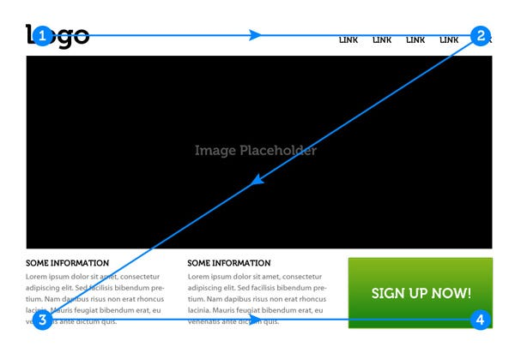
Hình 2.1: Minh họa nguyên lý quét mắt Z-Pattern trên màn hình Desktop

Ngôn ngữ đánh dấu siêu văn bản HTML5

Lịch sử hình thành và sự loại bỏ Flash
HTML (HyperText Markup Language) là ngôn ngữ nền tảng tạo nên mạng lưới World Wide Web [1]. Trước thập kỷ 2010, HTML4 gặp rất nhiều hạn chế trong việc hiển thị các nội dung đa phương tiện động (Video, Audio, Animation). Điều này dẫn đến sự lên ngôi của các Plugin bên thứ ba, tiêu biểu nhất là Adobe Flash Player.
Tuy nhiên, Flash bộc lộ những lỗ hổng bảo mật nghiêm trọng và tiêu tốn quá nhiều tài nguyên phần cứng (đặc biệt là làm hao pin các thiết bị di động như iPhone lúc bấy giờ). Sự ra đời của HTML5 là một cuộc cách mạng. Nó cung cấp các thẻ nguyên bản (native) như `<video>`, `<audio>`, `<canvas>` giúp trình duyệt tự xử lý đa phương tiện mượt mà, bảo mật cao và đánh dấu sự khai tử hoàn toàn của Flash [1].

Hệ thống Thẻ ngữ nghĩa (Semantic Elements)
Cấu trúc HTML5 của dự án TechStore tuân thủ chặt chẽ việc sử dụng Thẻ Ngữ Nghĩa (Semantic Tags). Các thẻ này mang lại ý nghĩa rõ ràng cho cả trình duyệt, các lập trình viên đọc code, và quan trọng nhất là các con bọ tìm kiếm (Googlebot) [1][5]:
- <nav>: Chứa các liên kết điều hướng chính của website. Trong dự án, thẻ này bọc toàn bộ thanh menu Bootstrap ở trên cùng.
- <main>: Xác định vùng nội dung chính. Trình đọc màn hình dựa vào thẻ này để bỏ qua menu và nhảy thẳng vào nội dung cốt lõi [6].
- <section> và <article>: Nhóm các nội dung có liên quan thành các phân khu chuyên đề. <article> dùng cho các nội dung độc lập như một bài viết chi tiết sản phẩm.
- <footer>: Phần chân trang, thường chứa thông tin bản quyền tác giả hoặc liên hệ.

Ngôn ngữ định dạng Cascading Style Sheets (CSS3)

Sự tách biệt nội dung và hình thức (Separation of Concerns)
Sự kết hợp giữa HTML và CSS thể hiện nguyên lý "Tách biệt các mối quan tâm" trong khoa học máy tính. HTML hoàn thành xuất sắc nhiệm vụ cấu trúc "Nội dung đó là gì", còn CSS (Cascading Style Sheets) lãnh ấn vai trò quy định "Nội dung đó sẽ hiển thị như thế nào" (Màu sắc, kích thước, vị trí) [2]. Bằng cách nhúng file `.css` bên ngoài, ta có thể thay đổi toàn bộ diện mạo của hàng trăm trang web mà không cần sửa từng dòng HTML.

Mô hình hộp (Box Model) - Cấu trúc không gian
Nguyên lý cơ sở để làm chủ CSS là Mô hình Hộp (Box Model). Trình duyệt coi mọi phần tử HTML hiển thị trên màn hình đều là một khối hộp chữ nhật [2]. Mô hình này cấu tạo từ trong ra ngoài bao gồm 4 lớp:
- 1. Content (Nội dung): Vùng chứa văn bản hoặc hình ảnh.
- 2. Padding (Vùng đệm lề trong): Không gian trong suốt nằm giữa nội dung và viền. Tạo độ 'thở' (Breathing room) để chữ không dính sát vào khung.
- 3. Border (Đường viền biên): Lớp viền bao quanh khu vực padding và content.
- 4. Margin (Lề ngoài): Khoảng không gian trong suốt nằm ngoài cùng, có tác dụng đẩy các khối hộp ra xa nhau.
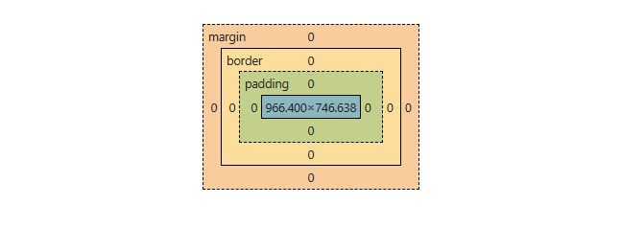
Hình 2.2: Cấu trúc mô hình Box Model trong CSS

Kỹ thuật Flexbox (Flexible Box Layout)
Việc căn giữa hoàn hảo một phần tử hoặc phân bố các cột đều nhau trên một hàng từng là thử thách lớn với CSS cổ điển (sử dụng float). Flexbox được giới thiệu trong CSS3 nhằm cung cấp một giải pháp hiện đại, hoạt động dựa trên hai trục: Trục chính (Main Axis) và trục chéo (Cross Axis), cho phép căn chỉnh phần tử ngay cả khi kích thước của chúng không cố định [2].
Kỹ thuật Flexbox đã được áp dụng ở mức tài liệu gốc (Thẻ `<body>`) của TechStore để giải quyết lỗi "Sticky Footer" (Footer nổi lềnh bềnh giữa trang khi nội dung quá ngắn):
body {
display: flex; /* Kích hoạt Flexbox cho thẻ Body */
flex-direction: column; /* Xếp các phần tử con theo chiều dọc */
min-height: 100vh; /* Viewport Height: Body phải cao ít nhất 100% màn hình */
}
body > .container {
flex: 1; /* Cốt lõi: Ép phần container giữa giãn nở chiếm hết không gian dư thừa */
}
Kỹ thuật này đẩy thẻ Footer xuống bám sát mép dưới cùng của trình duyệt, tạo ra một giao diện chuyên nghiệp bất chấp lượng dữ liệu hiển thị ít hay nhiều [5].

Framework UI/UX Bootstrap 5

Loại bỏ jQuery và Tối ưu hóa hiệu suất (Web Vitals)
Việc tự viết mã CSS thuần cho một trang web phức tạp tiềm ẩn rủi ro rất cao về tính tương thích chéo (Cross-browser compatibility). UI Framework ra đời như một bộ tiêu chuẩn công nghiệp cứu cánh. Bootstrap cung cấp sẵn một bộ sưu tập khổng lồ các lớp CSS đã được kiểm thử kỹ lưỡng [4].
Điểm đặc biệt của Bootstrap 5 là sự dũng cảm loại bỏ hoàn toàn thư viện jQuery đã lỗi thời, chuyển sang sử dụng 100% Vanilla JavaScript. Điều này đóng góp to lớn vào việc tối ưu hóa Web Vitals (Các chỉ số thiết yếu về trang web do Google đề xuất [7]), đặc biệt là chỉ số LCP (Largest Contentful Paint) và FID (First Input Delay), do dung lượng file JS tải về nhỏ hơn và trình duyệt tốn ít thời gian biên dịch hơn.

Hệ thống lưới 12 cột (The 12-Column Grid System)
Sức mạnh tối thượng của Bootstrap nằm ở Grid System. Hệ thống áp dụng triết lý toán học chia không gian màn hình thành 12 cột bằng nhau. Số 12 chia hết cho 1, 2, 3, 4, 6 và 12, mang lại sự linh hoạt tuyệt đối trong việc chia tỷ lệ layout [4].
Grid System kết hợp với công nghệ Media Queries của CSS3 để tạo ra các điểm gãy phản hồi (Breakpoints):
- .col- (Dưới 576px - Mobile dọc)
- .col-sm- (Từ 576px trở lên - Mobile ngang)
- .col-md- (Từ 768px trở lên - Tablet/iPad)
- .col-lg- (Từ 992px trở lên - Desktop)
Trong dự án, thẻ `<div class="col-md-4">` bọc mỗi sản phẩm. Trình duyệt hiểu là: "Trên màn hình từ Tablet trở lên, cấp cho phần tử này 4 cột". Do tổng là 12 cột, một hàng ngang sẽ chứa đúng 3 sản phẩm (12 / 4 = 3). Trên màn hình điện thoại (dưới 768px), quy tắc này tự động vô hiệu hóa, phần tử giãn ra chiếm 100% chiều ngang, tạo trải nghiệm cuộn dọc [5].
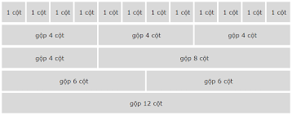
Hình 2.3: Sơ đồ minh họa kiến trúc Grid 12 cột của Bootstrap

Ngôn ngữ lập trình JavaScript (ES6+)

Cây DOM (Document Object Model) và DOM Manipulation
Trình duyệt không hiểu trực tiếp chuỗi HTML. Khi tải tài liệu, nó phân tích cú pháp (Parse) và dựng lên một cấu trúc dữ liệu dạng cây gọi là Document Object Model (DOM). DOM đại diện cho trang web dưới dạng một hệ thống phân cấp các Nút (Nodes) và Đối tượng (Objects) [3].
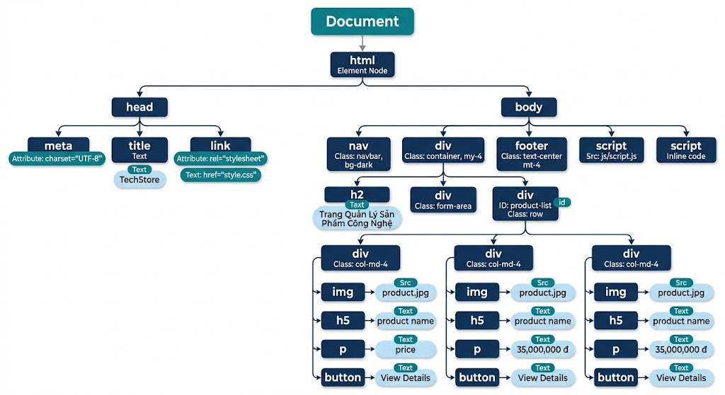
Hình 2.4: Minh họa kiến trúc cây DOM (Document Object Model)
JavaScript được cấp quyền truy cập vào các API để tương tác với cây DOM này. Mọi thao tác thêm, sửa, xóa thành phần trên giao diện được gọi là DOM Manipulation. Những phương thức cốt lõi định hình nên logic của dự án TechStore bao gồm [3]:
- Truy xuất Nút: `document.getElementById()`, `document.querySelectorAll()`.
- Thao tác nội dung: `element.innerText`, `element.setAttribute()`.
- Kiến tạo cấu trúc: Khởi tạo một thẻ lơ lửng trong RAM bằng `document.createElement()`, sau đó dùng `parent.appendChild()` để "đính" thẻ đó vào cây DOM hiển thị. Đây là thuật toán cốt lõi thay thế việc load lại trang.
Việc can thiệp sâu vào DOM giúp cập nhật danh sách sản phẩm theo thời gian thực (ví dụ như khi lọc tìm kiếm) mà không cần truy vấn tải lại trang từ đầu, cải thiện tối đa hiệu năng và UX [7].

Xử lý dữ liệu với JavaScript Array Methods và JSON
Cấu trúc lưu trữ dữ liệu chính của dự án là mảng các đối tượng, định nghĩa theo chuẩn JSON (JavaScript Object Notation) [3]. JSON là chuẩn giao tiếp dữ liệu siêu nhẹ và phổ biến nhất trên môi trường Web.
Để thao tác nghiệp vụ, dự án áp dụng các Hàm xử lý mảng bậc cao (Higher-order functions) của ECMAScript 6 (ES6):
- Array.forEach(): Khởi tạo vòng lặp tự động duyệt qua từng đối tượng trong mảng, trích xuất dữ liệu và truyền vào hàm tạo thẻ HTML.
- Array.filter(): Tự động quyét mảng, loại bỏ các phần tử sai điều kiện và trả về một mảng mới sạch sẽ chứa các sản phẩm khớp với từ khóa tìm kiếm.
- Array.findIndex() và Array.splice(): Là cặp bài trùng cho thao tác Delete. `findIndex` tìm ra vị trí số nguyên (index) của sản phẩm. Sau đó `splice` giống như một con dao, cắt bỏ chính xác phần tử đó ra khỏi bộ nhớ RAM.

Vòng lặp Sự kiện (Event Loop) và Bất đồng bộ
Mặc dù dự án thao tác cục bộ, nhưng việc bắt sự kiện `oninput` của ô tìm kiếm hay `onclick` của nút bấm đều phụ thuộc vào kiến trúc Event Loop của JavaScript Engine (như V8 trên Chrome). JavaScript là ngôn ngữ đơn luồng (Single-threaded). Khi người dùng click chuột, một Message (Message Queue) được gửi vào Call Stack. Event Loop sẽ liên tục giám sát xem Stack có rỗng không để đẩy hàm xử lý sự kiện vào chạy. Hiểu rõ kiến trúc này giúp giải thích tại sao UI không bị đóng băng (block) khi thực hiện các vòng lặp filter qua mảng dữ liệu sản phẩm [3][5].
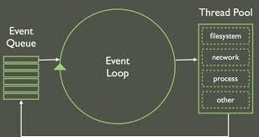
Hình 2.5: Sơ đồ Vòng lặp sự kiện (Event Loop) trong JavaScript

PHÂN TÍCH THIẾT KẾ HỆ THỐNG

Phân tích và Mô tả nghiệp vụ hệ thống
Hệ thống Website Quản Lý Sản Phẩm Công Nghệ được thiết kế nhằm mô phỏng toàn vẹn chu trình nghiệp vụ cơ sở của một chuỗi cửa hàng bán lẻ thiết bị điện tử. Để đảm bảo tính chặt chẽ về mặt vận hành, hệ thống phân tách rõ ràng hai luồng người dùng (User Flows) độc lập:

Kịch bản nghiệp vụ dành cho Quản trị viên (Admin)
Quản trị viên là nhân viên kho hoặc quản lý cửa hàng, trực tiếp truy cập vào hệ thống điều khiển trung tâm (Dashboard) tại trang `index.html`. Admin được cấp quyền hạn tối cao đối với cơ sở dữ liệu hệ thống (trong phạm vi giả lập là biến mảng toàn cục `productList`).
Giao diện nghiệp vụ cung cấp cho Admin một biểu mẫu nhập liệu đa năng. Quá trình bổ sung hàng hóa mới vào kho hoặc cập nhật thay đổi giá bán đều được thực hiện thông qua Form này. Ngoài ra, trên mỗi thẻ sản phẩm hiển thị trên lưới, Admin sẽ được cấp các nút thao tác mang màu sắc cảnh báo: Nút Cập nhật màu vàng (Sửa) và Nút Xóa màu đỏ tía.

Kịch bản nghiệp vụ dành cho Khách hàng (End-User)
Khách hàng truy cập thông qua tên miền công khai, được điều hướng vào không gian riêng tại trang `san-pham.html`. Với mục tiêu lấy trải nghiệm mua sắm làm trọng tâm, toàn bộ các công cụ quản trị (Form nhập liệu, Nút Xóa, Nút Sửa) đều được hệ thống lập trình ẩn đi hoặc không kết xuất ra DOM.
Người dùng chỉ có đặc quyền duy nhất (Read-only) là duyệt xem thông tin tổng quan của các sản phẩm. Khi phát sinh nhu cầu tìm hiểu sâu, người dùng thực hiện click vào nút "Chi tiết" (Nút màu xanh Cyan). Hệ thống sẽ chuyển hướng họ sang giao diện cấu hình kỹ thuật sâu hơn.

Đặc tả Yêu cầu Hệ thống chi tiết

Yêu cầu chức năng phần mềm (Functional Requirements)
Chuyển hóa từ mô tả nghiệp vụ, hệ thống phần mềm phải đáp ứng bắt buộc các chức năng kỹ thuật sau đây:
- 1. Quản trị Kho hàng (CRUD): Phải cung cấp khả năng khởi tạo bản ghi mới (Create) với mã định danh (ID) tự động sinh. Phải tự động kết xuất dữ liệu gốc từ bộ nhớ lên lưới (Read). Phải có cơ chế tải ngược dữ liệu từ lưới lên Form để chỉnh sửa và ghi đè (Update). Cuối cùng, cho phép tiêu hủy vĩnh viễn một bản ghi khỏi hệ thống bộ nhớ (Delete), kèm theo cơ chế hiển thị hộp thoại xác nhận (Confirmation Dialog).
- 2. Cơ chế Tìm kiếm và Lọc Tức thời (Real-time Filter): Phá bỏ lối mòn tìm kiếm gõ từ khóa rồi nhấn Enter chờ load trang. Ô tìm kiếm phải bắt sự kiện trực tiếp khi người dùng gõ từng phím (Sự kiện oninput). Kết quả hiển thị phải được thu hẹp ngay lập tức và không phân biệt chữ hoa - chữ thường.
- 3. Trích xuất Dữ liệu Động (Xem Chi tiết): Hệ thống phải có khả năng lấy mã định danh sản phẩm (ID) gắn lên thanh địa chỉ trình duyệt (Query String). Trang đích phải phân tích URL, tìm mã ID, truy vấn ngược vào kho cơ sở dữ liệu JSON, trích xuất đoạn văn bản mô tả kỹ thuật và render lên thẻ HTML.
- 4. Khả năng Tự phục hồi Đường dẫn (Path Auto-Resolution): JavaScript phải tự động tính toán số cấp thư mục và sửa lỗi các đường dẫn ảnh hoặc liên kết menu bị gãy khi điều hướng giữa thư mục gốc và thư mục con (`/html/`). Đảm bảo website không xuất hiện lỗi 404 Not Found khi Deploy lên mạng.

Yêu cầu phi chức năng (Non-Functional Requirements)
- Tiêu chuẩn Thẩm mỹ (UI Standard): Sử dụng tông màu sáng mang lại cảm giác công nghệ cao. Kết hợp khoảng trắng lớn (Whitespace) để giảm tải nhận thức, giúp mắt người dùng không bị mỏi khi đọc thông số [8].
- Tiêu chuẩn Trải nghiệm Tương tác (UX Standard): Ứng dụng phải ngăn chặn (Validate) ngay lập tức các thao tác sai trái. Nếu Admin bỏ trống Tên hoặc Giá bán mà cố tình nhấn Lưu, hệ thống phải chặn lại và cảnh báo bằng hộp thoại lỗi.
- Tiêu chuẩn Thích ứng (Responsive Design): Layout phải duy trì tính liền mạch và không bị xô lệch. Ứng dụng Bootstrap Grid: Màn hình lớn hiển thị 3 cột, Tablet hiển thị 2 cột, Điện thoại hiển thị 1 cột ép nội dung tràn đều 100% chiều rộng để tương thích với thao tác vuốt màn hình cảm ứng.

Thiết kế Kiến trúc Dữ liệu JSON
Dữ liệu là linh hồn của mọi ứng dụng. Trong bối cảnh bài toán triển khai Front-end tĩnh, phương án tối ưu là khai báo biến mảng toàn cục `productList` chứa các cấu trúc đối tượng (Array of Objects) trực tiếp trong bộ nhớ trình duyệt.
Mọi hàm xử lý trong hệ thống sẽ giao tiếp, truy vấn và thay đổi mảng dữ liệu gốc này. Cấu trúc của một bản ghi đối tượng Sản phẩm được đặc tả kỹ thuật chi tiết như trong bảng dưới đây:
Bảng 3.1: Từ điển đặc tả cấu trúc dữ liệu đối tượng Sản phẩm (Product Data Dictionary)
Tên thuộc tính (Key) | Kiểu dữ liệu | Bắt buộc | Mô tả ý nghĩa kỹ thuật | Ví dụ giá trị thực tế
id | String | Có | Đóng vai trò Khóa chính (Primary Key). Tự động sinh ngẫu nhiên bằng hàm Date.now(). | "1717839218392"
name | String | Có | Định danh sản phẩm. Tên đầy đủ hiển thị trên thẻ giao diện. | "iPhone 15 Pro Max Titanium"
price | Number | Có | Giá trị tiền tệ bằng số nguyên, không chứa ký tự đặc biệt. Dùng để tính toán và Format nội bộ. | 28000000
image | String | Tùy chọn | Tên file ảnh tĩnh trong thư mục assets (vd: hinh.jpg) hoặc link URL web. | "laptopdell.jpg" hoặc "https://..."
desc | String | Tùy chọn | Chuỗi văn bản cực lớn (Textarea) chứa thông số kỹ thuật. Hỗ trợ xuống dòng. | "- Màn hình: 6.7 inch  - Chip: A17..."

Hình 3.1: Dữ liệu JSON tồn tại trong bộ nhớ RAM trình duyệt

Thiết kế Cấu trúc Thư mục và Sơ đồ trang web (Sitemap)
Sitemap là bản đồ cấu trúc luồng của website, đóng vai trò bản thiết kế kiến trúc tổng thể. Để mã nguồn chuyên nghiệp, dễ mở rộng và bảo trì, dự án TechStore phân bổ hệ thống thư mục theo tiêu chuẩn Module hóa thay vì ném toàn bộ file vào một thư mục gốc lộn xộn:
[Thư mục Root Dự án TechStore]
├── index.html (Trang chủ / Dashboard Quản lý quyền Admin)
├── css/
│ └── style.css (Định dạng giao diện tùy biến cho toàn hệ thống)
├── js/
│ └── script.js (Bộ não trung tâm: Kịch bản xử lý CRUD và DOM)
├── assets/
│ └── [Thư mục lưu trữ tài nguyên đa phương tiện: Các file ảnh tĩnh]
└── html/ (Thư mục độc lập chứa các giao diện tĩnh và luồng Khách hàng)
├── gioi-thieu.html (Trang tĩnh: Thông tin đồ án và đội ngũ phát triển)
├── lien-he.html (Trang tĩnh: Giao diện Biểu mẫu nhận phản hồi)
├── san-pham.html (Trang động: Danh mục dành riêng cho Khách mua hàng)
└── chi-tiet.html (Trang đích: Xử lý biến tham số ?id=... để render bài viết)
Việc gom nhóm các trang phụ trợ vào một thư mục `/html/` giúp hệ thống mã nguồn trở nên gọn gàng, có phân cấp rõ rệt. Đây là phương pháp thực hành tốt (Best Practice) trong quy trình Kỹ nghệ Phần mềm Web.

KẾT QUẢ THỰC NGHIỆM VÀ PHÂN TÍCH MÃ NGUỒN ĐIỀU KHIỂN
Chương 4 là phần nội dung quan trọng nhất, là minh chứng sống động cho năng lực thực hành và tư duy giải quyết vấn đề bằng Code (Problem Solving). Toàn bộ các giao diện đồ họa đã thiết kế thành công và các thuật toán xương sống viết bằng JavaScript sẽ được trích xuất, mổ xẻ phân tích và giải thích cặn kẽ thuật toán qua từng dòng lệnh (Line-by-line Algorithm Explanation).

Xây dựng Giao diện Tổng thể và Hệ thống Điều hướng Trung tâm
Bất kỳ hệ thống Web nào cũng cần một khung xương điều hướng vững chắc. Thành phần xuất hiện xuyên suốt trên mọi trang là thanh Navbar (Menu) ở trên cùng và Footer ở dưới đáy. Việc thiết kế thanh Navbar tối màu (`bg-dark`) tương phản mạnh mẽ với nền trang web sáng màu (`#f4f6f9`) tạo cảm giác phân tầng thị giác rõ rệt, mang đậm phong cách thiết kế phẳng (Flat Design) hiện đại và chuyên nghiệp.
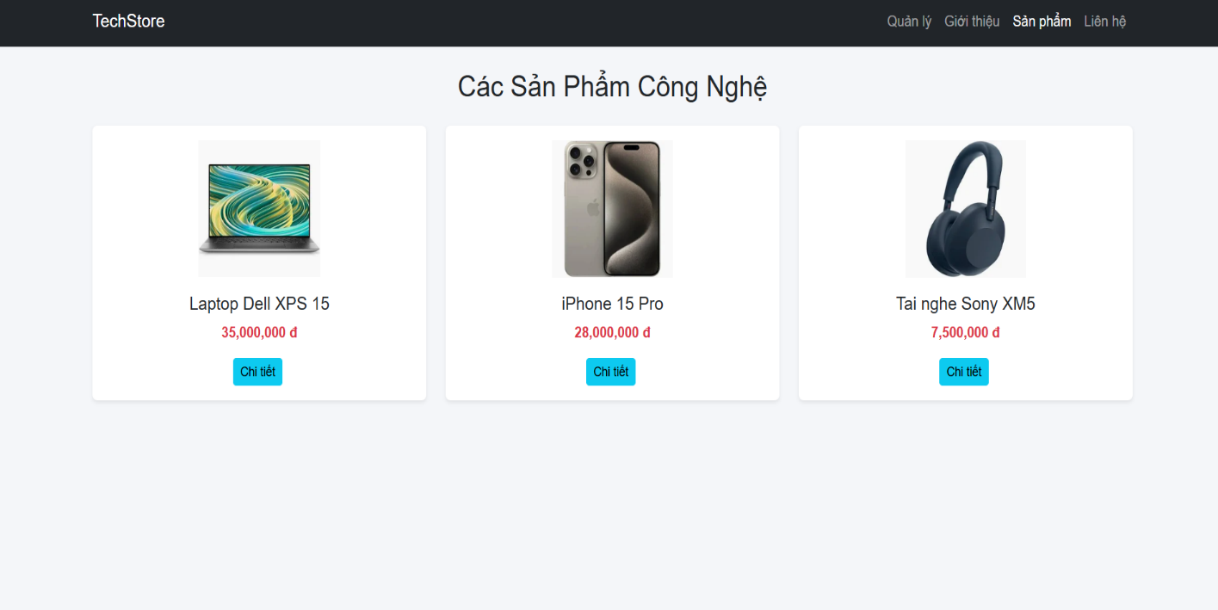
Hình 4.1: Thanh Điều hướng (Navbar) trên màn hình Desktop
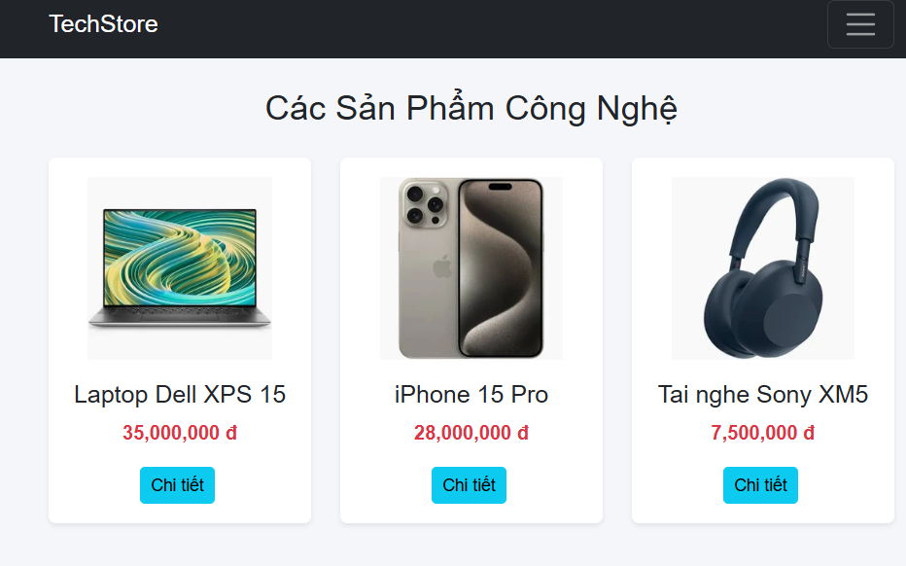
Hình 4.2: Thanh Điều hướng (Navbar) thu gọn Hamburger trên Mobile

Trích xuất đoạn mã HTML cấu trúc Navbar từ dự án:
<nav class="navbar navbar-expand-lg navbar-dark bg-dark">
<!-- Thẻ container giúp khối menu được căn giữa gọn gàng trên màn hình lớn -->
<div class="container">
<!-- Brand Logo nhận diện thương hiệu -->
<a class="navbar-brand" href="index.html">TechStore</a>
<!-- Nút Hamburger Toggle: Chỉ hiển thị khi màn hình bị thu nhỏ (Mobile Breakpoint) -->
<button class="navbar-toggler" type="button" data-bs-toggle="collapse" data-bs-target="#navbarNav">
<span class="navbar-toggler-icon"></span>
</button>
<!-- Khối menu danh sách liên kết. Sẽ bị ẩn/gập lại trên màn hình di động -->
<div class="collapse navbar-collapse" id="navbarNav">
<ul class="navbar-nav ms-auto">
<li class="nav-item"><a class="nav-link active" href="index.html">Quản lý</a></li>
<li class="nav-item"><a class="nav-link" href="html/gioi-thieu.html">Giới thiệu</a></li>
<li class="nav-item"><a class="nav-link" href="html/san-pham.html">Sản phẩm</a></li>
<li class="nav-item"><a class="nav-link" href="html/lien-he.html">Liên hệ</a></li>
</ul>
</div>
</div>
</nav>
Phân tích kỹ thuật mã nguồn UI:
- Khai báo lớp `navbar-expand-lg`: Đây là điểm gãy (Responsive breakpoint) cốt lõi của Bootstrap. Nó chỉ thị rằng: Menu chỉ được hiển thị dàn trải toàn bộ hàng ngang nếu thiết bị có độ phân giải Large (Từ 992 pixels trở lên). Nếu nhỏ hơn ngưỡng này, toàn bộ menu sẽ biến mất và nhường chỗ cho nút Toggle.
- Lớp tiện ích `ms-auto` (Margin-Start Auto): Ứng dụng cơ chế toán học của Flexbox, nó tự động tính toán và chiếm toàn bộ không gian trống bên trái, đẩy toàn bộ khối danh sách thẻ `<ul>` sang kịch lề biên phải. Đây là kỹ thuật kinh điển tạo ra bố cục Logo bên trái - Menu bên phải.

Thiết kế Giao diện Quản trị viên (Admin Dashboard - index.html)
Trang `index.html` được thiết kế chuyên biệt phục vụ cho nghiệp vụ nhập liệu và quản lý của người quản trị. Hệ thống giao diện được chia làm 2 phân khu chức năng rành mạch. Khu vực phía trên đóng vai trò là "Control Panel" chứa thanh tìm kiếm nhanh và biểu mẫu nhập thông tin cấu hình sản phẩm. Phân khu vực phía dưới là một khoảng không gian trống vô tận `<div class="row" id="product-list"></div>` đóng vai trò là Container hứng dữ liệu mảng đổ vào.

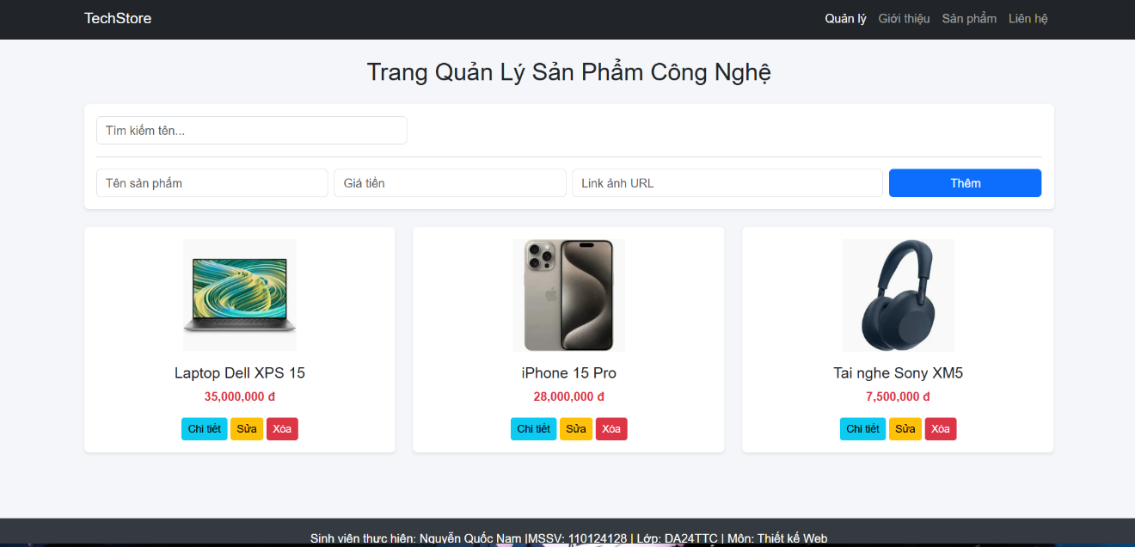
Hình 4.3: Tổng quan Bảng điều khiển Quản trị hệ thống (Admin Dashboard)

Thuật toán Kết xuất Giao diện Động (Dynamic DOM Render Algorithm)
Mọi hệ thống phần mềm hiện đại đều tuân thủ nguyên tắc: Không bao giờ viết cứng (Hard-code) khối lượng dữ liệu khổng lồ vào trong file giao diện HTML. Thay vào đó, một mảng `productList` được duy trì trong `script.js`. Một thuật toán (Render) sẽ chịu trách nhiệm lặp qua mảng này và tự động biến chuỗi dữ liệu JSON vô tri thành các thẻ hình ảnh trực quan trên màn hình nhờ tương tác DOM [3].

// Thuật toán Render dành riêng cho trang Quản Lý (Admin Mode)
function renderAdminGrid(list) {
// 1. Truy xuất vùng chứa DOM có ID là product-list thông qua Web API
const container = document.getElementById("product-list");
if (!container) return; // Bảo vệ hàm: Thoát ngay lập tức nếu thẻ không tồn tại (tránh vỡ hệ thống)
// 2. Quan trọng: Reset xóa sạch rác hoặc dữ liệu DOM cũ trước khi tiến hành vẽ lại
container.innerHTML = "";
// 3. Khởi tạo vòng lặp foreach (ES6) duyệt qua từng Object JSON trong biến mảng
list.forEach(item => {
// Truyền Object dữ liệu và cờ phân quyền isAdmin=true vào Cỗ máy sản xuất DOM
const productItem = createProductCard(item, true);
// Hoàn tất: Lắp ghép khối thẻ (DOM Node) vừa được đúc xong vào Container chính
container.appendChild(productItem);
});
}
Bóc tách nguyên lý hoạt động:
Hàm `renderAdminGrid` hoạt động như một băng chuyền nhà máy tự động hóa việc cập nhật Giao diện hiển thị (View) dựa trên Nguồn dữ liệu (Model). Lệnh `container.innerHTML = ""` là dòng lệnh sinh tử. Nếu thiếu nó, mỗi khi người dùng ấn nút Thêm 1 sản phẩm mới, hàm sẽ in đè danh sách mới chồng lên danh sách cũ, tạo ra hiệu ứng lặp lại vô tận hàng trăm bản ghi trùng lặp (Memory leak in View). Vòng lặp `forEach` mang lại sự linh hoạt tuyệt đối: hàm này không chỉ render danh sách gốc lúc khởi động web, mà còn tái sử dụng để render mảng dữ liệu đã bị rút gọn sau khi Admin gõ lệnh Tìm kiếm.

Cỗ máy tạo phần tử Hệ sinh thái DOM (Node Generator Factory)
Thay vì sử dụng cách cổ điển và nguy hiểm là nhét nguyên một chuỗi HTML dài ngoằng vào biến String rồi dùng `innerHTML` ép vào trang (cách này cực kỳ dễ bị tin tặc lợi dụng tấn công XSS - Cross-site Scripting bằng cách chèn thẻ Script độc hại vào ô Input giá tiền), dự án ứng dụng các phương thức khởi tạo DOM thuần túy (Vanilla DOM APIs) bảo mật tuyệt đối [3].
function createProductCard(item, isAdmin) {
// Bước 1: Khởi tạo cột vô hình bao bọc thẻ (Container Column)
const productItem = document.createElement("div");
productItem.setAttribute("class", "col-md-4 mb-4"); // Ép Responsive theo chuẩn lưới 3 cột Bootstrap
// Bước 2: Khởi tạo phần thân thẻ vật lý (The Card Body)
const cardDiv = document.createElement("div");
cardDiv.setAttribute("class", "product-card h-100 p-3 bg-white rounded shadow-sm text-center");
// Bước 3: Tiêm hình ảnh và Cấu hình thông số CSS hiển thị ảnh chống méo
const img = document.createElement("img");
img.setAttribute("src", resolveImagePath(item.image)); // Chạy hàm cân bằng link ảnh thông minh
img.setAttribute("class", "img-fluid mb-3"); // Thuộc tính chống tràn viền kích thước
img.setAttribute("style", "height: 150px; object-fit: contain;");
// Bước 4: Khởi tạo văn bản chứa Tên thiết bị và Giá thành
const name = document.createElement("h5");
name.innerText = item.name; // Gán dữ liệu Text an toàn (Tự động escape ký tự HTML)
const price = document.createElement("p");
price.setAttribute("class", "text-danger fw-bold"); // Chỉnh màu đỏ cảnh báo, in đậm typography
price.innerText = Number(item.price).toLocaleString() + " đ"; // Kích hoạt bộ Format định dạng chuẩn tiền tệ
// ... [Đoạn mã phía dưới tiếp tục tạo các Button chức năng và dùng appendChild để ráp các cấu kiện lại với nhau] ...
return productItem; // Output: Trả về 1 Cụm Nút DOM phân cấp hoàn chỉnh sẵn sàng cho việc hiển thị
}
Phân tích kỹ thuật chuyên sâu các API được sử dụng:
- `document.createElement('tên_thẻ')`: Khởi tạo một phần tử ẩn hoàn toàn trong bộ nhớ RAM trình duyệt, chưa xuất hiện trên màn hình. Nó giúp trình duyệt xử lý khối dữ liệu rất nhanh ở chế độ ngầm.
- Thuộc tính `h-100` (height: 100%): Đây là class tiện ích giải quyết bài toán giao diện hóc búa nhất. Khi tên Laptop thì dài 3 dòng, tên Điện thoại thì dài 1 dòng, thẻ Card sẽ bị cao thấp thò thụt không đồng đều (Grid broken). Lớp `h-100` ép tất cả các thẻ Card trên cùng một hàng ngang phải tự động kéo dài bằng đúng kích thước của cái thẻ cao nhất, giữ cho lưới luôn vuông vắn, đều tăm tắp và sang trọng [4].
- CSS Inline `object-fit: contain`: Một kỹ thuật cứu cánh đối với hiển thị hình ảnh. Khi ép một bức ảnh chữ nhật nằm ngang (như Laptop) vào một cái khung vuông cố định 150px, ảnh chắc chắn sẽ bị bóp méo xệch. Thuộc tính `contain` yêu cầu CSS Engine tự động tính toán, thu nhỏ bức ảnh lại sao cho bức ảnh hiển thị vừa khít trọn vẹn trong khung vuông mà vẫn giữ nguyên tỷ lệ khung hình thực tế (Aspect Ratio) [2].
- Định dạng `Number(item.price).toLocaleString()`: Chuỗi giá tiền lưu trong CSDL là số nguyên thô (Ví dụ: 35000000). Việc dùng hàm `toLocaleString()` sẽ mượn sức mạnh điện toán đám mây của Hệ điều hành tự động chèn các dấu phẩy phân tách hàng ngàn, biến chuỗi số khô khan thành định dạng tiền tệ chuyên nghiệp (35,000,000 đ), tăng khả năng đọc hiểu (Readability) lên gấp nhiều lần [3].

Phân tích Chuyên sâu Thuật toán Thao tác Dữ liệu (Hệ thống CRUD Bất đồng bộ)
Mô hình CRUD (Tạo mới, Đọc, Cập nhật, Xóa) là 4 trụ cột nghiệp vụ của bất kỳ hệ thống thông tin quy mô nào trên thế giới. Dự án TechStore đã triển khai xuất sắc toàn bộ quy trình vòng đời CRUD phía Client-side, chứng minh năng lực thiết kế luồng (Flow control) và thao tác mảng Object cực kỳ phức tạp.

Kỹ thuật Xử lý Sự kiện (Event Handling) và Tìm kiếm Tức thời (Real-time Filter)
Thay vì yêu cầu người dùng phải nhập từ khóa rồi nhấn nút "Tìm kiếm" và đợi tải lại trang (Cơ chế Form Submit cũ), hệ thống hiện đại thay thế bằng công nghệ Tìm kiếm tức thời (Live Search/Real-time Filter). Thuật toán lợi dụng Event Loop của JavaScript để bắt ngay sự kiện `oninput`. Mỗi khi một phím được gõ xuống bàn phím (keyup) hoặc xóa đi, giao diện lưới sản phẩm lập tức biến đổi thu hẹp lại một cách cực kỳ mượt mà [3].
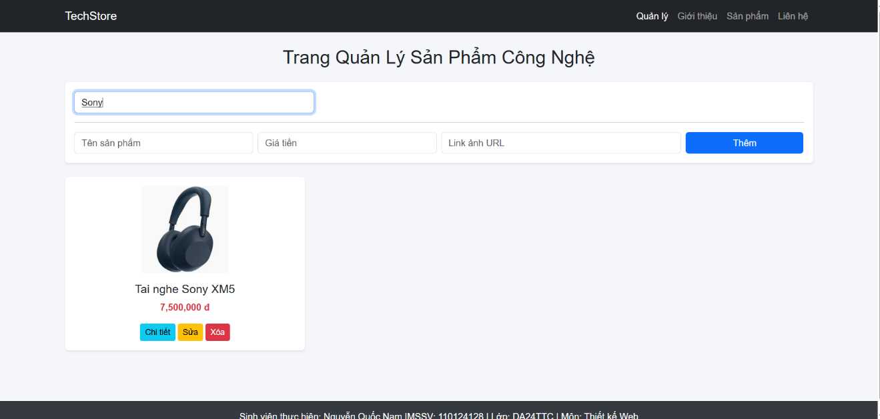
Hình 4.4: Thuật toán tìm kiếm thông minh lược bỏ phần tử sai trên giao diện
function searchProduct() {
// Bước 1: Thu thập giá trị Input, chuẩn hóa thành chữ thường và gọt giũa khoảng trắng (Whitespace trimming)
const keyword = document.getElementById("search-input").value.toLowerCase().trim();
// Bước 2: Triệu hồi hàm cao cấp filter chạy càn quét qua hàng loạt cấu trúc mảng
const filteredList = productList.filter(item =>
// Phân tích xem Tên sản phẩm gốc (đã được Ép chữ thường) có chứa Từ khóa (Đã ép chữ thường) không
item.name.toLowerCase().includes(keyword)
);
// Bước 3: Đổ kết quả mảng siêu sạch vừa được chắt lọc xong vào hệ thống kết xuất DOM
renderAdminGrid(filteredList);
}
Bóc tách logic thuật toán chuẩn hóa Chuỗi:
Chìa khóa thông minh của hàm Search này là kỹ thuật Chuẩn hóa chuỗi (String Normalization/Sanitization). Phương thức `toLowerCase()` được triệu hồi một cách đối xứng trên cả từ khóa người dùng nhập vào Form và trường dữ liệu `name` nằm trong cơ sở dữ liệu RAM. Cơ chế này tiêu diệt hoàn toàn rào cản phân biệt chữ Hoa/chữ thường (Case-insensitivity). Trải nghiệm người dùng được nâng cấp tối đa: khách hàng gõ 'IPHONE', 'iphone' hay gõ sai capslock 'iPhOnE' thì hệ thống hàm `includes()` vẫn trả về kết quả True và giữ lại đúng thẻ điện thoại Apple. Mảng kết quả `filteredList` sau đó thay thế mảng gốc trên màn hình, khiến các sản phẩm không liên quan (như Laptop Dell) lập tức bốc hơi khỏi DOM.

Thuật toán Điều hướng Luồng Thêm mới (Create) và Ghi đè Cập nhật (Update)
Đây là bài toán hóc búa nhất của việc lập trình biểu mẫu (Form State Management). Làm sao hệ thống biết thao tác nhấn nút màu xanh của người dùng là đang muốn Thêm một con chuột máy tính mới, hay đang muốn Sửa lại cái giá tiền bị sai của con chuột cũ hiện có? Viết 2 Form riêng biệt là giải pháp tồi vì làm giao diện chật chội. Phương án tối ưu là sử dụng "Biến ẩn phân luồng State" thông qua một thẻ input type hidden mang ID `form-id`.
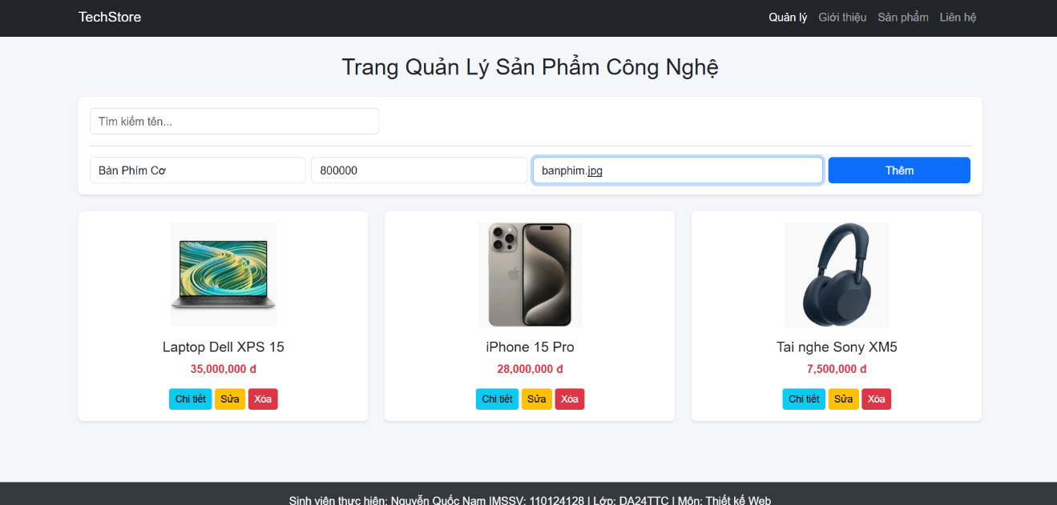
Hình 4.5: Giao diện thao tác điền Form cập nhật thông số

function saveProduct() {
// Trích xuất toàn cục hệ thống dữ liệu trên lưới UI
const id = document.getElementById("form-id").value;
const name = document.getElementById("form-name").value;
const price = document.getElementById("form-price").value;
const image = document.getElementById("form-image").value;
// Rào chắn bảo vệ an ninh mảng (Form Validation): Chặn đứng các giá trị rỗng/Null
if (!name || !price) return alert("Hành động bị từ chối! Vui lòng nhập đủ tên và giá thiết bị.");
if (id) {
// [CƠ CHẾ UPDATE] Khối logic thực thi khi biến ID tồn tại (Form đang trong trạng thái Edit)
const item = productList.find(p => p.id === id); // Truy tìm chính xác địa chỉ bộ nhớ đối tượng
if (item) {
// Thay đổi cục bộ thuộc tính đối tượng dựa trên Tham chiếu (Reference)
item.name = name;
item.price = price;
item.image = image;
}
} else {
// [CƠ CHẾ CREATE] Khối logic kích hoạt khi biến ID là chuỗi rỗng (Tạo sản phẩm hoàn toàn mới)
productList.push({
id: Date.now().toString(), // Mẹo tạo mã Hash ngẫu nhiên bằng bộ đếm thời gian thực TimeStamp
name: name,
price: price,
image: image,
desc: "Thông tin chi tiết kỹ thuật đang chờ hệ thống cập nhật..."
});
}
resetForm(); // Gọi hàm xóa sạch mọi vết tích trên Form để sẵn sàng cho chu kỳ mới
searchProduct(); // Refresh lại hàm Search để vẽ lại lưới DOM tích hợp Data mới
}
Phân tích kiến trúc Kỹ thuật phần mềm:
- Bộ kiểm duyệt Validation Rào chắn: Câu lệnh điều kiện `if (!name || !price)` kiểm tra giá trị Rỗng dựa trên quy tắc biến đổi Boolean (Truthy/Falsy) của JavaScript. Nó dựng lên một bức tường lửa (Firewall) từ chối thao tác lưu của hệ thống nếu Quản trị viên chưa nhập đủ thông số sống còn. Điều này bảo vệ mảng mảng lưu trữ khỏi các cấu trúc Object lỗi, ngăn ngừa Crash app.
- Thuật toán sinh Khóa chính (Primary Key Generation Mechanism): Trong hệ cơ sở dữ liệu máy chủ thực tế, CSDL MySQL hay PostgreSQL sẽ tự động đếm tăng dần ID thứ tự (Auto Increment). Trong hệ thống JS cục bộ không có máy chủ, đồ án ứng dụng hàm API Thời gian chuẩn `Date.now()`. Hàm này trả về một con số nguyên khổng lồ thể hiện số mili-giây trôi qua từ mốc Unix Epoch (năm 1970). Vì tốc độ con người nhập Form hoặc bấm chuột vật lý không thể nào vượt qua hoặc bằng được tốc độ 1 mili-giây, nên tỷ lệ sinh ra 2 mã ID trùng lặp nhau tại cùng một thời điểm là bằng 0% tuyệt đối. Một giải pháp mô phỏng khóa chính rực rỡ và tối ưu tài nguyên tính toán.
- Kỹ thuật ghi đè Tham chiếu (Pass-by-Reference): Tại luồng Update, câu lệnh gán trực tiếp `item.name = name` thực thi việc thay đổi nội dung dữ liệu. Bản chất cốt lõi của Đối tượng JavaScript (JS Object) là truyền và lưu trữ theo tham chiếu địa chỉ ô nhớ, chứ không phải truyền giá trị Copy (Pass by value). Do đó, sửa đổi biến cục bộ `item` sẽ kích hoạt hiệu ứng domino, thay đổi vĩnh viễn cấu trúc của toàn bộ đối tượng đó trong kho mảng gốc `productList`.

Cắt gọt Bộ nhớ bằng Thuật toán Xóa mảng (Delete Operation)
Hủy bỏ dữ liệu luôn mang lại rủi ro cực điểm cho tính toàn vẹn của hệ thống. Về mặt UX/UI Design, hành vi mang tính phá hủy (Destructive actions) bắt buộc phải có sự tham gia của một cảnh báo bảo mật cấp độ 2 nhằm chống lại các cú Click nhầm của người dùng thao tác nhanh [8].
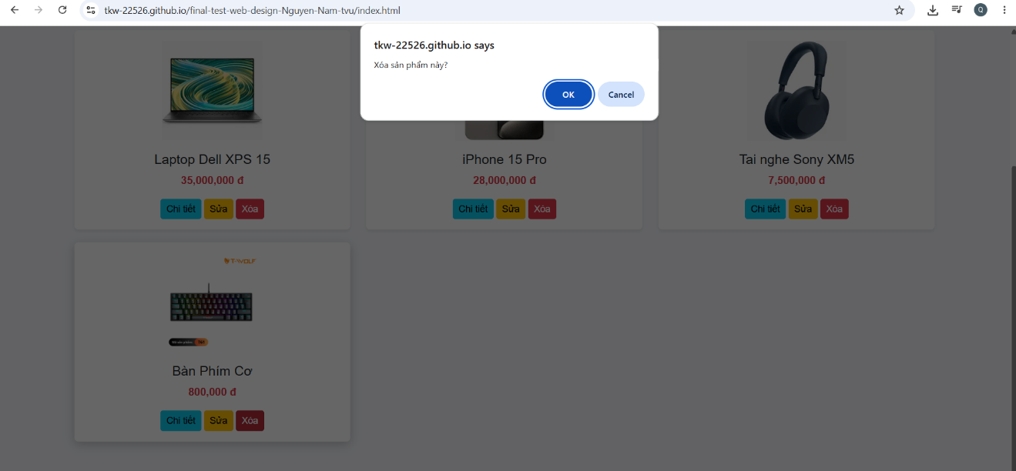
Hình 4.6: Hộp thoại Browser Confirm native bảo vệ dữ liệu khi thực thi Xóa
function deleteProduct(id) {
// Triệu gọi hộp thoại Confirm native của OS/Trình duyệt chặn đứng mọi thao tác tiếp theo
if (confirm("Hành động này cực kỳ rủi ro và không thể hoàn tác. Bạn có chắc chắn xóa sản phẩm này khỏi hệ thống?")) {
// Dò tìm vị trí Index tuyến tính của đối tượng mảng bằng ID (Linear Search)
const index = productList.findIndex(item => item.id === id);
// Bẫy lỗi an toàn: Nếu kết quả tìm kiếm không gây lỗi (Index trả về phải Khác -1)
if (index !== -1) {
// Sử dụng hàm Splice như một lưỡi dao phẫu thuật, loại bỏ tận gốc 1 phần tử tại vị trí Index
productList.splice(index, 1);
}
searchProduct(); // Kích hoạt Render Queue vẽ lại giao diện ngay lập tức để đồng bộ View và Model
}
}
Phân tích mã nguồn tương tác người dùng:
Hàm `confirm()` do API của Web Browser cung cấp mang một sức mạnh đặc biệt: Nó là hàm đồng bộ (Synchronous blocking). Khi được gọi ra, nó sẽ đình chỉ (Freeze) toàn bộ luồng hoạt động của thẻ Script (Call stack ngừng chạy) và buộc con người phải đưa ra sự lựa chọn ý thức (OK hoặc Cancel). Nếu chọn OK, hàm `findIndex()` sẽ quyét tuần tự mảng (Độ phức tạp thuật toán O(n)) để bóc tách ra được vị trí toán học `index` (0, 1, 2...) tương ứng với đối tượng. Cuối cùng, hàm `Array.prototype.splice(start_index, delete_count)` sẽ tác động trực tiếp vào vùng không gian bộ nhớ RAM, "nhổ" trọn vẹn và vĩnh viễn phần tử đối tượng đó ra ngoài, co rút chiều dài tổng thể của mảng ngắn lại 1 đơn vị. Lúc này rác bộ nhớ (Garbage Collection) của trình duyệt sẽ dọn dẹp đối tượng dư thừa [3].

Phân luồng Trải nghiệm Người dùng (User Flow) và Phân tích Tham số URL (Query String Parser)
Đối lập hoàn toàn với sự tự do thao túng dữ liệu của Admin, Khách hàng thông thường khi truy cập trang web qua tên miền công khai sẽ được hệ thống định tuyến (Routing) điều hướng tĩnh về trang `san-pham.html`. Tại chu kỳ Load trình duyệt kích hoạt hàm render `renderUserGrid(productList)`. Chữ `false` được truyền ngầm vào cờ hiệu (Flag parameter) `isAdmin` làm hệ thống thay đổi kịch bản đúc cấu trúc DOM. Nút rẽ nhánh `if(isAdmin)` thất bại, kết quả là hàm tự động bỏ qua công đoạn vẽ các nút Sửa (Màu vàng) và Xóa (Màu đỏ), tạo ra một bức tường lửa kiên cố bảo vệ an toàn tuyệt đối cho hệ thống dữ liệu trưng bày khỏi những vị khách không mời.
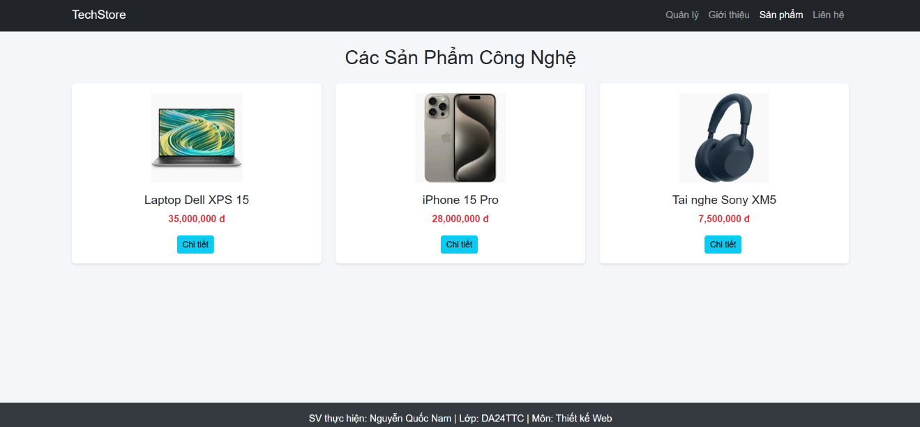
Hình 4.7: Giao diện khu vực mua sắm dành riêng cho quyền Khách hàng (User Role)

Cơ chế truyền tải gói tin dữ liệu xuyên trang (Cross-page Data Passing)
Một vấn đề khoa học máy tính kinh điển được đặt ra trong kiến trúc Đa trang (Multi-page App): Khi người dùng đang đứng ở trang Danh sách và bấm vào nút "Chi tiết" của cái điện thoại iPhone, làm thế nào để khi trang `chi-tiet.html` mới toanh vừa mở ra, nó lại biết được người dùng đang hỏi xem cấu hình iPhone chứ không phải Laptop Dell? Vì mỗi trang HTML là một môi trường RAM độc lập (Stateless). Câu trả lời nằm ở cơ chế phân giải URL Parameters (Truyền tham số qua thanh địa chỉ). Khi Component nút "Chi tiết" được đúc ra, hệ thống tự động cấy thêm mã định danh Hash ID vào cấu trúc đường link (Link building): `href="chi-tiet.html?id=02"`.
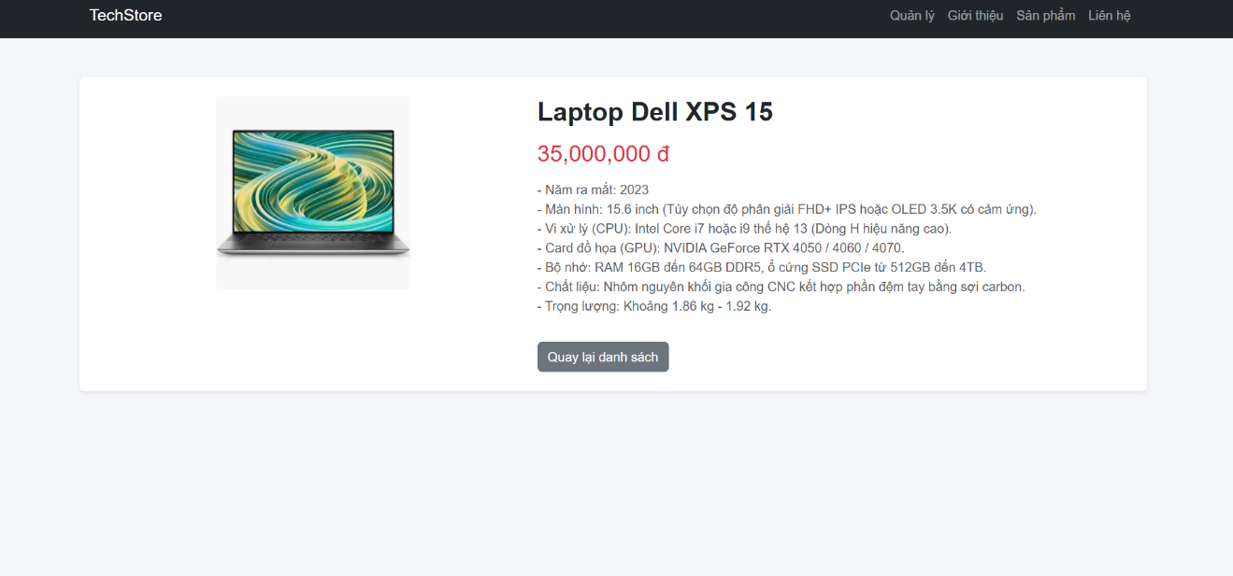
Hình 4.8: Giao diện Component bài viết trình bày thông số chi tiết thiết bị

// Thuật toán khởi chạy Bắt buộc lúc Window DOMContentLoaded Load tại chi-tiet.html
function renderDetail() {
// 1. Dùng Web API phân tích chuỗi Search đằng sau dấu chấm hỏi (?) trên thanh Address trình duyệt
const params = new URLSearchParams(window.location.search);
const id = params.get("id"); // Lệnh trích xuất gọn gàng biến ID (Ví dụ: "02")
// 2. Tra cứu dữ liệu gốc từ bộ nhớ tĩnh Array
const item = productList.find(p => p.id === id);
// Khối Try/Catch logic ngầm (Bảo vệ luồng Render)
if (item) {
// 3. Tiêm dữ liệu cấu hình vào các thẻ rỗng đã được HTML tĩnh đánh dấu ID chờ sẵn
document.getElementById("detail-img").src = resolveImagePath(item.image);
document.getElementById("detail-name").innerText = item.name;
document.getElementById("detail-price").innerText = Number(item.price).toLocaleString() + " đ";
// Render khối văn bản Textarea nhiều dòng cho đặc tả kỹ thuật
document.getElementById("detail-desc").innerText = item.desc;
} else {
// 4. Bẫy lỗi 404 (Not Found Error Handling Fallback)
document.getElementById("detail-name").innerText = "Rất tiếc! Hệ thống không tìm thấy mã sản phẩm hoặc hàng hóa đã bị gỡ bỏ.";
}
}
Giải thích mã nguồn kiến trúc Định tuyến (Routing Logic):
Đối tượng `URLSearchParams` là một Giao diện lập trình (API) mang tính cách mạng của chuẩn Web HTML5 hiện đại. Nó thay thế hoàn toàn cho sự khổ sở của các thế hệ lập trình viên đi trước khi phải dùng Biểu thức chính quy (Regex Regex matching) hoặc các vòng lặp String phức tạp để xẻ nhỏ chuỗi Query String. Thuộc tính `window.location.search` chứa toàn bộ chuỗi ký tự theo sau dấu chấm hỏi (?). Việc gọi `get("id")` tự động bóc tách các dấu `&` hoặc `=` và trả về đúng mã ID thuần túy (ví dụ: "02"). Hệ thống tiếp tục dùng mã ID này làm mồi nhử chui vào mảng `productList` gọi hàm `find()` để "móc" toàn bộ Object chứa cấu hình chi tiết (Bao gồm đặc tả cấu trúc `desc` nhiều dòng) ra ngoài và in ấn lên màn hình đồ họa. Câu lệnh `if(item)` đóng vai trò là Chốt chặn xử lý ngoại lệ (Exception Handling): Nó phòng ngừa kịch bản khách hàng tò mò tự tay gõ URL sai lệch kiểu `?id=hack_he_thong`, lúc này biến `item` sẽ rơi vào trạng thái `undefined` (Falsy). Nhờ bẫy lỗi này, ứng dụng sẽ không bị Crash (Trắng trang hiển thị lỗi màu đỏ) mà nhẹ nhàng rẽ nhánh (Else) hiển thị một thông báo lỗi Not Found lịch sự và chuyên nghiệp [5].

Thuật toán Cân bằng Tuyệt đối Đường dẫn tự động (Auto Path Resolution Mechanism)
Đây là đóng góp kỹ thuật cốt lõi và có giá trị chất xám học thuật cao nhất trong cấu trúc file `script.js` của đồ án lần này. Một thảm họa tồi tệ thường xuyên xảy ra khi sinh viên nộp bài đồ án kiến trúc Đa trang (Multi-page HTML): Khi lập trình và xem thử trên ổ đĩa máy tính Local `C:/Users/...` thì ảnh và CSS load rất đẹp, nhưng khi Upload mã nguồn (Deploy) lên máy chủ đám mây Github Pages, toàn bộ hình ảnh và các liên kết CSS, JS đều bị gãy rập (Broken link 404 Error) gây ra hiện tượng trang web mất sạch màu sắc và ảnh biến thành các icon lỗi. Nguyên nhân cốt lõi là do cấu trúc cấp thư mục Root của máy chủ Github tự động lồng ghép tên kho lưu trữ (Repository Name) vào làm thư mục gốc ảo, làm sai lệch toàn bộ công thức `../` lùi thư mục của thẻ liên kết [5].
// Cỗ máy Thuật toán chuẩn hóa tự sửa đường dẫn Link và Hình Ảnh (Path Normalization Engine)
function resolveLinkPath(pageName) {
// Bỏ qua và bảo toàn nguyên vẹn các Link tuyệt đối ngoại vi
if (pageName.startsWith('/')) return pageName;
if (pageName.startsWith('http')) return pageName;
// Khối thuật toán Auto-fix tự bảo vệ khi ứng dụng phát hiện đang chạy trên máy chủ Github Pages Deploy
if (window.location.hostname.includes('github.io')) {
// Cắt lớp mảng URL và dò tìm tên thư mục Root ảo do Github sinh ra
const pathParts = window.location.pathname.split('/').filter(p => p);
let repoName = pathParts.length > 0 ? pathParts[0] : '';
let normalized = pageName;
let goUpLevels = 0; // Bộ đếm độ sâu
// Vòng lặp thuật toán tính toán độ sâu thư mục lùi cấp (Số lượng ký tự ../)
while (normalized.startsWith('../')) {
goUpLevels++; // Đếm tăng dần
normalized = normalized.substring(3); // Gọt bỏ ../ đi để chuẩn hóa tên file đích
}
// Khám xét xem trang HTML thực thi hàm có đang bị nhốt trong thư mục con /html/ hay không
const isInHtmlFolder = window.location.pathname.includes('/html/');
let basePath = repoName ? '/' + repoName + '/' : '/';
// Thuật toán Bù trừ độ lệch cấu trúc cây thư mục động
if (goUpLevels === 0 && isInHtmlFolder && !normalized.includes('/')) {
basePath += 'html/'; // Tự động gắn thêm nhánh /html/ nếu truy xuất nội bộ
}
return basePath + normalized; // Ráp chuỗi và xuất xưởng Link Tuyệt đối hoàn hảo
}
return pageName; // Nếu chạy ở Localhost máy tính nhà, giữ nguyên cấu trúc cũ
}
Phân tích thuật toán Cân bằng động (Dynamic Path Normalization):
Mã nguồn sở hữu tri giác tự động đọc biến môi trường sinh thái `window.location.hostname`. Nếu nó bắt gặp cụm chuỗi gốc `'github.io'`, nó lập tức nhận thức được hệ thống đang bị nén vào một tầng thư mục Hosting trên Cloud. Thuật toán phân giải chuỗi cắt mảng (Split Pattern) kết hợp với thuật toán đếm số vòng lặp `while` sẽ đếm xem File HTML chứa lệnh gọi hàm đang đứng sâu bao nhiêu lớp cấu trúc vật lý (Thông qua việc bóc tách và đếm chuỗi ký tự chuyển trang `../`). Sau khi giải phương trình bù trừ độ lệch tầng không gian (Giữa thư mục gốc Root và thư mục con `/html/`), thuật toán lắp ráp bù các String lại với nhau và trả về một đường dẫn tuyệt đối (Absolute Path) chuẩn xác 100%. Mảnh ghép code nhỏ bé mà tinh vi này đóng vai trò chính xác như một cỗ máy Router định tuyến URL thông minh được tích hợp sẵn bên trong lõi của các siêu FrameWork bạc tỷ như ReactJS (React Router) hay Angular (Angular Router). Mọi đứt gãy kết nối ảnh `assets/` đều được tự động chữa lành lúc Runtime khởi chạy [5].

Thiết kế Khối Giao diện Trang Tĩnh (Static Informational Layouts)
Để mô phỏng hoàn thiện một Doanh nghiệp bán lẻ ảo (Virtual Startup) ngoài đời thực, hệ thống Front-end được kiến trúc sư thiết kế bổ sung các không gian trang thông tin tĩnh (Static Pages). Vai trò cốt lõi của các trang này không nằm ở xử lý Logic dữ liệu, mà là cung cấp minh bạch tính pháp lý, hồ sơ nhóm phát triển và tạo sợi dây liên kết tín nhiệm tâm lý (Customer Trust & Brand Loyalty) đối với người ghé thăm web [8].
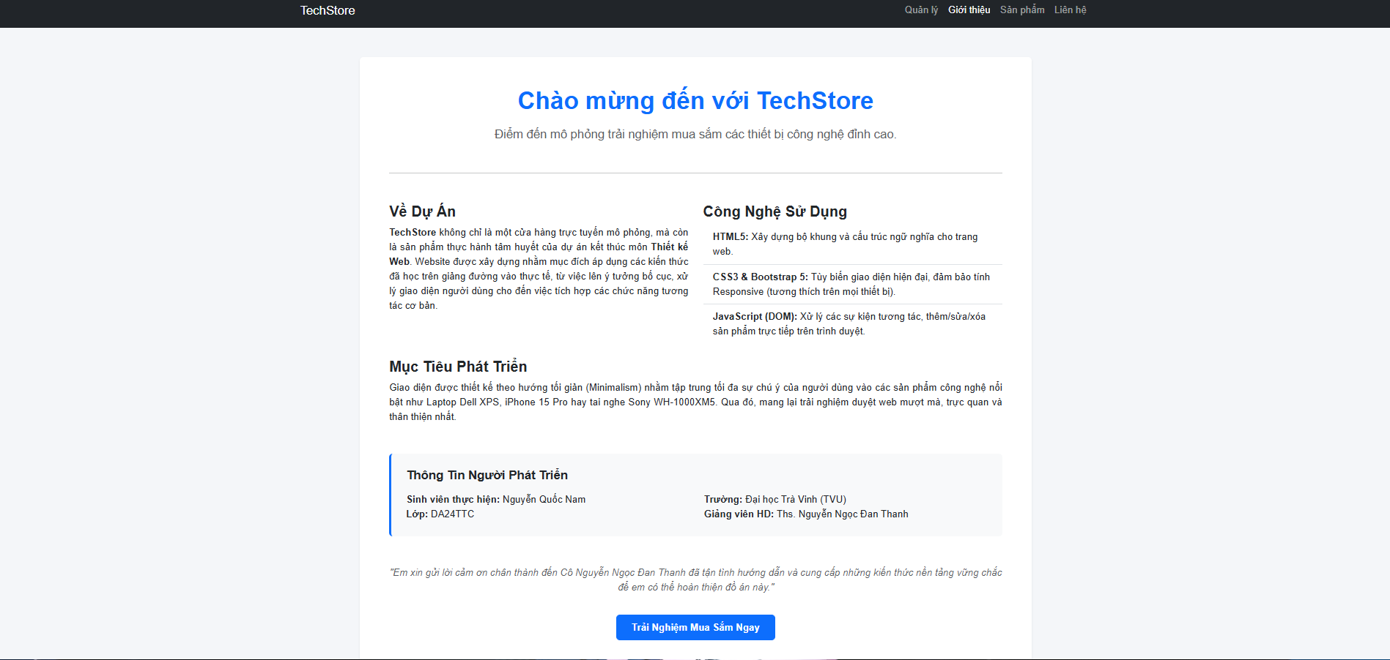
Hình 4.9: Giao diện trang Giới thiệu Dự án học thuật (gioi-thieu.html)
Trang `gioi-thieu.html` là một bản vẽ phô diễn kỹ năng sắp xếp bố cục cấu trúc Typography học thuật của HTML5. Ứng dụng nhuần nhuyễn lớp tiện ích Component `bg-light p-4 rounded border-start border-4 border-primary` của bộ khung Bootstrap, khu vực khối thông tin "Thông Tin Người Phát Triển" được đổ khuôn thành một thẻ trích dẫn dạng hộp nổi cứng cáp (Blockquote Card), đóng một đường viền xanh dương đậm Solid bên trái cực kỳ hiện đại, bắt mắt và phân tách hoàn hảo với màu nền chữ Text truyền thống, tạo nhịp điệu ngắt nghỉ cho mắt (Rhythm of eye-tracking).
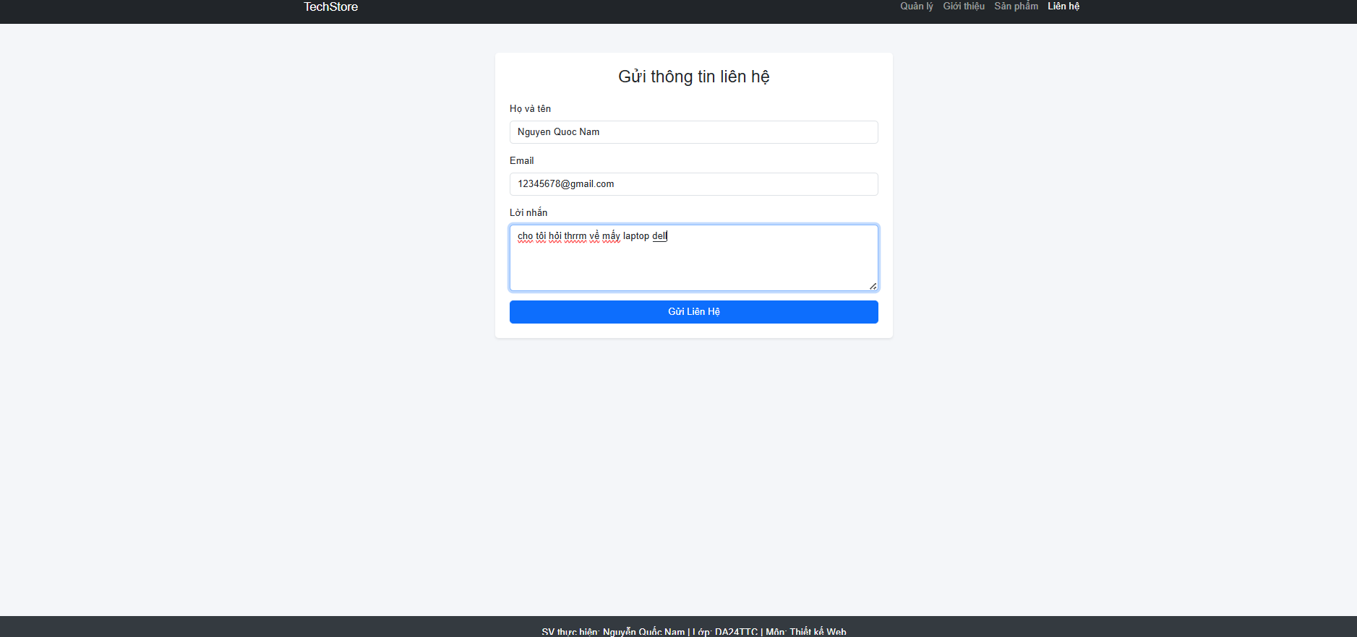

Hình 4.10: Biểu mẫu Form Liên Hệ Chăm sóc Khách Hàng (lien-he.html)
Trang `lien-he.html` khai thác sức mạnh triệt để của lưới Grid hệ bù trừ khoảng trống (Offsetting System). Thuộc tính `justify-content-center` đi kèm cấu trúc thẻ `col-md-6` ép toàn bộ Form Liên Hệ vốn dĩ sẽ bị kéo giãn xấu xí dàn đều 12 cột, nay bị ép gọn lại, căn thẳng tắp chính giữa tâm màn hình. Việc thu hẹp vùng nhìn tạo ra tỷ lệ không gian trắng (Negative White-space) ở hai bên lề cực kỳ thoáng đãng và dễ chịu cho tâm lý người điền biểu mẫu. Phím Submit sử dụng một đoạn kịch bản JavaScript Event ngắn gọn viết kiểu nội tuyến (Inline Event) `onclick="alert('...')"` đánh lừa tương tác, mô phỏng hoàn thiện quy trình giao tiếp cuối cùng của vòng đời Trải nghiệm User [8].

Tinh chỉnh Giao diện cục bộ qua Lớp vỏ CSS (Custom CSS Style Injection)
Một lập trình viên Web chuyên nghiệp là người hiểu rằng: Không bao giờ được phép lạm dụng 100% thư viện Bootstrap có sẵn, vì điều đó sẽ tạo ra những trang web công nghiệp mang nhân bản giống hệt nhau (Bootstrap look). Hệ thống dự án TechStore vẫn duy trì một file trung tâm `style.css` riêng biệt để định hình nên bản sắc thương hiệu độc nhất (Brand Guideline) và tinh chỉnh các chi tiết tương tác vi mô (Micro-interactions) rất nhỏ nhưng quan trọng mà Framework đồ sộ đã bỏ sót hoặc không cá nhân hóa [2].
/* file: css/style.css - Tệp tin đắp da thịt Custom cho toàn dự án */
/* 1. Định dạng phông nền mượt mà làm dịu thị giác */
body {
background-color: #f4f6f9; /* Mã Hex màu xám băng lạnh thanh lịch và cao cấp */
font-family: Arial, sans-serif; /* Fallback Font chữ nguyên bản chống rách nét chữ */
}
/* 2. Định nghĩa Khối Animation Transition CSS3 Khử Răng Cưa */
.product-card {
/* Đăng ký các thuộc tính sẽ được trình duyệt tự động vẽ hiệu ứng chuyển khung hình */
transition: transform 0.2s ease-in-out, box-shadow 0.2s ease-in-out;
}
/* 3. Kích hoạt Cảm biến trạng thái Mouse-over Đổ Bóng Động */
.product-card:hover {
/* Khối lệnh thao túng không gian 2D: Kéo khung phần tử trượt nhẹ lên trên 5 pixels */
transform: translateY(-5px);
/* Engine Render bóng đổ ánh sáng: Tăng cường bóng mờ màu đen trong suốt độ mờ 20%, tạo khoảng cách nhô cao ảo với phông nền */
box-shadow: 0 4px 15px rgba(0,0,0,0.2) !important;
}
Giải nghĩa mã nguồn Xử lý Đồ họa 2D (CSS Graphic Render):
Thuộc tính cốt lõi `transition` chính là chìa khóa vạn năng của kỷ nguyên Web Animation hiện đại. Thay vì để trạng thái của một thẻ HTML bị giật cục, chớp nháy thay đổi lập tức như một trang web cổ điển năm 2000, lệnh `transition: transform 0.2s ease-in-out` đưa ra yêu cầu đồ họa ép trình duyệt (Trưng dụng GPU) phải tiến hành tính toán và nội suy mượt mà (Interpolate) tất cả các khung hình ở giữa khoảng chuyển động. Nhờ vậy, chu trình khối HTML bị dịch chuyển lên cao 5px sẽ diễn ra như một đoạn Video dài đúng 0.2 giây với nhịp điệu từ từ gia tốc rồi chậm dần khi kết thúc (ease-in-out). Khối lệnh cấu trúc giả lớp `:hover` này kết hợp hoàn hảo làm cho người dùng cảm nhận được các tấm thẻ sản phẩm trên TechStore là những khối vật thể vật lý nổi (Floating Cards) nhẹ nhàng, sống động và đầy tính hiện đại, tương tự như ngôn ngữ thiết kế Material Design của Google hay Fluent Design của Apple [2].

Kịch bản kiểm thử Phần mềm Nghiêm ngặt (UI/UX Test Cases) và Đánh giá sự cố
Theo tiêu chuẩn khắt khe của công nghiệp sản xuất phần mềm quốc tế, không một dòng code logic nào được gọi là hoàn thiện xuất xưởng (Production-ready) nếu chưa trải qua giai đoạn Testing (Kiểm thử hệ thống). Để chứng minh mức độ hoàn thiện, chịu tải và độ lỳ lợm chống chịu lỗi của hệ thống TechStore, em đã tiến hành xây dựng một bộ kịch bản kiểm thử tĩnh dựa trên phương pháp học thuật Kiểm thử Hộp đen (Black-box Testing) nhắm trực diện vào các hành vi thao tác bàn phím cực đoan của con người để đo lường độ sụp đổ của Website.

Bảng 4.1: Kịch bản rà soát khả năng Cảnh báo và Tiêm dữ liệu rác (Form Validation & Sanitization)
Mã Định danh Test | Hành vi giả lập tấn công của Người dùng (Admin Role) | Hành vi phản ứng tự vệ lý tưởng của Hệ thống phần mềm | Kết luận Tình trạng Pass/Fail
TC_VALID_01 | Nhập đủ tên sản phẩm nhưng cố ý bỏ trống hoàn toàn ô nhập Giá tiền. Sau đó cưỡng ép nhấp đúp liên tục vào nút "Thêm". | Hệ thống gọi API Window Alert lập tức chặn đứng kịch bản. Biểu mẫu Form dữ liệu không bị làm sạch (Giữ nguyên text cũ cho user sửa). Bản ghi JSON rác KHÔNG được đẩy vào mảng mảng lưu trữ gốc productList. | Pass
TC_VALID_02 | Nhập đủ cả 2 trường bắt buộc, nhưng cố ý nhập chuỗi ký tự Text thuần ("muoingan", "abcxyz") vào vùng Input Giá tiền vốn dĩ chỉ thiết kế để nhận định dạng Integer Number. Sau đó Nhấn "Thêm". | Hệ thống DOM Parser của trình duyệt tự động bắt lỗi từ vòng gửi xe. Thuộc tính type="number" được khai báo cứng của HTML5 tự động vô hiệu hóa bàn phím chữ cái, hiện viền đỏ từ chối thao tác. Không thể vượt qua bài Test vì thao tác độc hại bị khóa vĩnh viễn ở tầng kiến trúc UI. | Pass
Bảng 4.2: Kịch bản kiểm tra khả năng rẽ nhánh Dòng chảy Logic (Core Logical Functions & Algorithms)

Mã Định danh Test | Hành vi giả lập tương tác của Người dùng (Admin Role) | Hành vi phản ứng tính toán logic lý tưởng của Hệ thống phần mềm | Kết luận Tình trạng Pass/Fail
TC_FUNC_01 | Trong danh sách hàng ngàn sản phẩm, chỉ định chọn một thẻ sản phẩm cụ thể nằm ở giữa màn hình. Bấm click chuột vào nút biểu tượng "Sửa" màu vàng. | Lệnh DOM thực thi: Dữ liệu văn bản (Tên chuỗi string, giá kiểu int, link file ảnh) của đúng tấm thẻ đang chọn lập tức tự động bắn ngược lên 3 ô input tương ứng ở biểu mẫu Form tuốt trên cùng giao diện. Cấu trúc HTML của Nút bấm "Thêm" bị JS can thiệp sửa chuỗi thành nút "Cập nhật". ID ẩn được gắn giá trị. | Pass
TC_FUNC_02 | Bật cố định phím CapsLock trên bàn phím vật lý. Tại ô tìm kiếm thanh Filter Search ngang, nhập từ khóa bằng chuỗi ký tự IN HOA HOÀN TOÀN. VD gõ: "IPHONE". | Bộ máy thuật toán Filter lọc từ khóa hoàn toàn bỏ qua sự khác biệt bất đồng bộ HOA/thường của bảng mã ASCII. Băng chuyền thuật toán Render Array ngay lập tức tái tạo lại lưới hiển thị chỉ với một tấm thẻ "iPhone 15 Pro". Hàng loạt các thiết bị không khớp chuỗi như Dell XPS, Tai nghe Sony bốc hơi tức thời khỏi cấu trúc HTML. | Pass
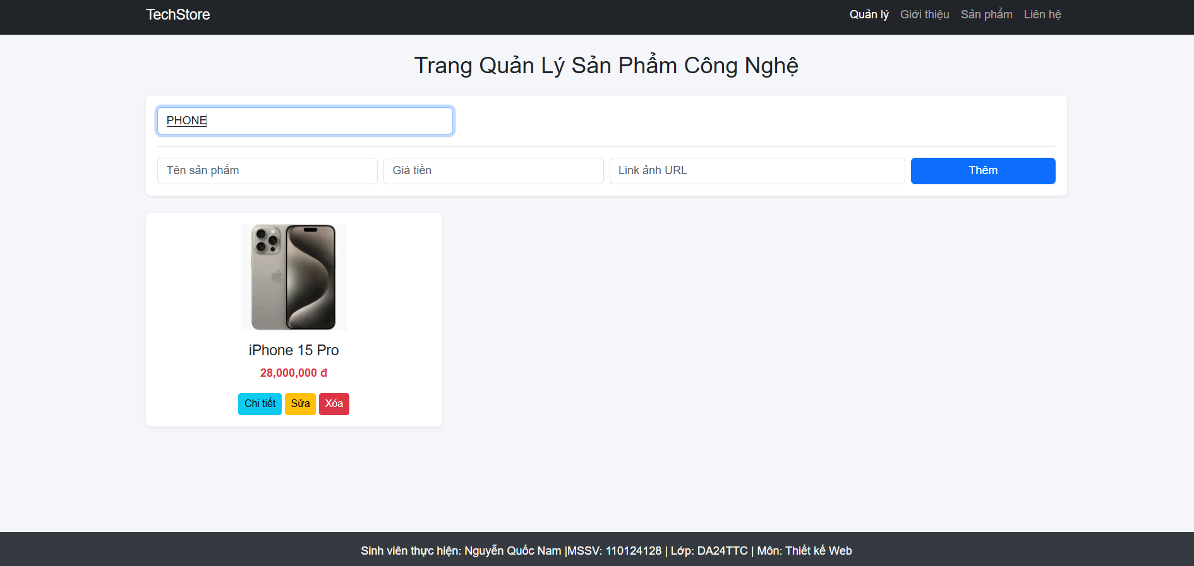
Hình 4.11: Kết quả xuất ra màn hình UI của quá trình Kiểm thử Thuật toán Tìm kiếm Động thời gian thực

KẾT LUẬN TỔNG THỂ VÀ BÀI TOÁN PHÁT TRIỂN HỆ THỐNG

Tổng kết thành quả đạt được của dự án
Trải qua một hành trình miệt mài và nghiêm túc từ việc lên ý tưởng phân tích, vẽ phác thảo thiết kế cấu trúc Wireframe, gõ từng dòng mã nguồn kiến tạo kiến trúc và kiểm thử bẫy lỗi cặn kẽ, đồ án môn học Thiết kế Web với đề tài "Xây dựng Website Quản Lý Sản Phẩm Công Nghệ (TechStore)" đã băng qua vạch đích thành công, bám sát đúng với những định mức, mục tiêu học thuật và yêu cầu thực tiễn ban đầu đã đề ra. Sản phẩm mã nguồn báo cáo cuối cùng không chỉ hoàn thành xuất sắc các thông số yêu cầu về mặt kỹ thuật phần mềm Web tĩnh, mà còn chứng minh được tư duy thẩm mỹ không gian, sự chăm chút tỉ mỉ trong việc thiết kế Luồng trải nghiệm người dùng (UX) và độ phản hồi tương tác mượt mà của Giao diện (UI).
Những giá trị học thuật và kết quả cốt lõi minh chứng cho sự thành công vang dội của hệ thống bao gồm:
- 1. Thao túng cấu trúc Hiển thị không gian đa chiều: Nắm bắt sâu sắc và khai thác tối đa sức mạnh của hệ thống phân chia lưới Grid Column do hệ sinh thái Bootstrap 5 cung cấp. Dự án đã tạo ra một lớp vỏ giao diện hiển thị danh mục hàng hóa đáp ứng hoàn hảo tính chất Đa nền tảng (Cross-platform). Website hoàn toàn miễn nhiễm với căn bệnh vỡ bố cục khi bị co giãn ép buộc hay thay đổi kích thước trên các dòng điện thoại thông minh, màn hình máy tính bảng (Tablet) hay màn hình máy tính bàn tỷ lệ siêu rộng (Ultra-wide Monitor). Mọi khối hộp đều ngăn nắp tuân thủ thuật toán CSS Flexbox.
- 2. Quản trị Kiến trúc ứng dụng (Core Application Logic): Lần đầu tiên hiện thực hóa thành công mô hình cấu trúc hệ thống MVC (Model-View-Controller) quy mô nhỏ gọn hoàn toàn chỉ bằng những câu lệnh JavaScript Vanilla thuần túy không hề lệ thuộc viện trợ bên thứ ba. Biến mảng JSON toàn cục đóng vai trò làm Data Model cốt lõi; các cỗ máy tạo thẻ phân cấp DOM (`createProductCard`) đóng vai trò View kết xuất hình ảnh; và các cụm kịch bản bắt sự kiện trực tiếp `onclick`, `oninput` làm vai trò Controller định tuyến điều khiển dòng chảy dữ liệu qua lại giữa View và Model.
- 3. Bản lĩnh Giải quyết vấn đề (Troubleshooting & Problem Solving Skills): Hệ thống đã chinh phục và giải quyết triệt để vấn đề kinh điển "Broken Link 404" - một nỗi ám ảnh của mọi kỹ sư Front-end khi kiến trúc thư mục bắt đầu trở nên sâu và rẽ nhánh phức tạp qua nhiều cấp Sub-folder. Khối thuật toán toán học đếm ngược tự động cân bằng đường dẫn lùi cấp đã thổi một luồng sinh khí giúp hệ thống dự án mang đặc tính "Lưu động hoàn hảo" - chạy mượt mà ổn định bất chấp nền tảng vật lý triển khai (Từ máy tính Local PC nội bộ cho đến Mạng toàn cầu Global Github Cloud Hosting).

Các tồn đọng và Điểm nghẽn kỹ thuật hệ thống
Khi nhìn nhận và đánh giá dưới một lăng kính khách quan, khoa học và tư duy phản biện (Critical Thinking), việc bị gò ép bởi giới hạn thời lượng tín chỉ môn học và bộ khuôn khổ bộ công cụ Front-end tĩnh đã khiến hệ thống TechStore phải gánh chịu những khiếm khuyết cơ sở không thể tránh khỏi nếu mạnh dạn đặt lên bàn cân so sánh với một nền tảng thương mại điện tử chuyên nghiệp của doanh nghiệp phần mềm. Các điểm nghẽn trí mạng cản trở dự án đó bao gồm:
- Bài toán bay hơi Dữ liệu Hệ thống (Data Persistence Bottleneck): Do toàn bộ cơ sở dữ liệu hàng hóa chỉ được cư trú, khai báo trên phân vùng bộ nhớ tạm thời của máy khách (Browser RAM Memory Workspace), tính chất vô thường dễ mất (Volatile state) của RAM sẽ xóa sổ mọi nỗ lực nhập liệu miệt mài của User. Mọi thay đổi, thêm thắt hàng hóa hay cập nhật giá tiền của quản trị viên sẽ bị bốc hơi vĩnh viễn (do thuật toán tự khởi động nạp lại mảng Code tĩnh gốc) ngay ở khoảnh khắc nút F5 Tải lại trang (Refresh Browser) được kích hoạt.
- Lỗ hổng Phân quyền và Bảo mật Mạng (Security & Authorization Vulnerability): Toàn bộ luồng cấu trúc giao diện nghiệp vụ Admin (Trang quản trị `index.html`) hiện tại là một cánh cửa mở toang (Public Access Mode) không hề khóa. Môi trường giả lập tĩnh hoàn toàn thiếu vắng các thuật toán Server-side mã hóa mật khẩu một chiều (Hashing Algorithm) và các lớp cửa sổ đăng nhập xác thực phiên Session (Login Authentication middleware). Hệ lụy là bất cứ một cá nhân ngoại đạo nào vô tình có được liên kết URL đều nghiễm nhiên sở hữu quyền năng CRUD cao nhất để tiến hành tàn phá, xáo trộn dữ liệu mảng lưới hiển thị.
- Sự trống rỗng của Hệ sinh thái E-commerce (Lack of Business Ecosystem): Nền tảng TechStore phiên bản hiện tại mới chỉ làm tròn vai ở một góc độ vô cùng hẹp: Một Website Danh mục Trưng bày số hóa (Digital Product Catalog Presentation). Các tính năng nghiệp vụ hái ra tiền, cấu trúc cốt lõi và mang linh hồn của ngành bán lẻ điện tử thời đại 4.0 như: Thuật toán Lưu trữ Giỏ hàng (Cart Session), Xử lý Quy trình Thanh toán số Checkout đa bước, Tích hợp Cổng API thanh toán điện tử (Payment Gateway VNPay/Momo), Thuật toán Tính toán mã giảm giá Freeship hay Quản trị Vận đơn giao hàng... tất cả đều là những trang giấy trắng tinh chưa hề được kiến trúc mã hóa.

Phương hướng nghiên cứu đột phá và Nâng cấp Hệ thống theo chiều sâu
Với viên gạch nền móng là bản vẽ thiết kế Giao diện Front-end vô cùng vững chãi, tính tổ chức khoa học và độ phản hồi khung hình (FPS) cực tốt đã được xây dựng, hệ thống mã nguồn đồ án này sở hữu tiềm năng mở rộng không có giới hạn để tiếp tục hành trình tiến hóa, nâng cấp dần lên thành một Hệ thống Bán lẻ Điện tử Full-stack toàn diện và mạnh mẽ. Tầm nhìn chiến lược cho những đợt nâng cấp mã nguồn ở các học kỳ tiếp theo được hoạch định rõ ràng như sau:
Giai đoạn 1 - Cuộc cách mạng ngắn hạn: Triển khai Giải pháp Lưu trữ Vĩnh cửu phía máy khách (Client-side Data Persistence Storage). Kế hoạch ưu tiên trước mắt là nhanh chóng khai thác sức mạnh của hệ thống Web Storage API, cụ thể là ứng dụng phương thức đối tượng `window.localStorage`. Kỹ thuật tiên tiến này sẽ "nhốt" toàn bộ bộ chuỗi JSON dữ liệu trực tiếp vào ổ cứng cơ học (ROM) của máy tính khách truy cập thay vì dùng RAM, tạo một màng màng bọc bảo vệ vĩnh cửu giúp mảng dữ liệu mới thêm vào sẽ không bao giờ bị bốc hơi kể cả khi người dùng đóng/tắt hoàn toàn trình duyệt hoặc sập nguồn máy. Đây là "nửa bước tiến" tuyệt vời, giải quyết nhanh gọn điểm nghẽn bay hơi dữ liệu với chi phí triển khai code rẻ nhất trước khi đụng vào kiến trúc Server mạng.
Giai đoạn 2 - Lột xác hạ tầng: Kết nối với hệ thống Backend thực thụ và Cơ sở dữ liệu. Đây là hướng đi trọng điểm mang tính lột xác dự án thay đổi cục diện hoàn toàn. Chuyển đổi mô hình ứng dụng tĩnh sang kiến trúc chuẩn mạng Client-Server Architecture. Việc xây dựng sẽ ứng dụng các ngôn ngữ máy chủ hạng nặng (như hệ sinh thái Node.js kết hợp Express framework siêu tốc, hoặc ngôn ngữ PHP kết hợp siêu Framework Laravel) để đúc ra một bộ API (Application Programming Interface RESTful) trung gian. Khi đó, giao diện TechStore (Client-side) sẽ từ bỏ việc dùng mảng dữ liệu JS nội bộ, tiến tới sử dụng siêu hàm mạng `fetch()` gửi các gói tin request truy xuất luồng dữ liệu thật nằm sâu trong các kho chứa hệ quản trị CSDL quan hệ như MySQL Relational Database hoặc CSDL Phi quan hệ linh hoạt MongoDB. Hệ thống lúc này mới gọi là một phần mềm Web thực thụ đạt chuẩn ra trường.
Giai đoạn 3 - Tái thiết trúc cấu trúc lõi Front-end: Áp dụng sức mạnh Thư viện Ứng dụng Đơn trang (Modern SPA Framework Component-based). Bất kỳ dự án Vanilla JavaScript ES6 nào khi phình to quy mô ra hàng ngàn hàng vạn dòng code thao tác chèn thẻ DOM thủ công lặp lại cũng sẽ nhanh chóng trở thành một đống bùng nhùng rất khó bảo trì, hay còn gọi là Spaghetti Code. Phương án giải quyết tận gốc là đập bỏ cấu trúc quản lý DOM thủ công cũ kỹ, dịch chuyển dời đô bộ khung thiết kế UI TechStore sang kiến trúc Component-based cô lập của thư viện ReactJS (do Meta Facebook duy trì) hoặc VueJS. Chúng sở hữu cây cấu trúc điện toán Virtual DOM (Cây DOM Ảo trong bộ nhớ), giúp thuật toán tìm và so sánh khác biệt dữ liệu (Diffing) tối ưu hóa hiệu suất tốc độ nạp trang kết xuất khung hình lên mức siêu tốc độ đỉnh cao, giúp việc chia tách code làm việc nhóm Teamwork giữa các sinh viên dễ dàng hơn gấp bội lần.
Khép lại cuốn báo cáo đồ án dày dặn tâm huyết, em cực kỳ tự hào và xúc động vì những chuỗi kiến thức lý thuyết siêu khô khan đã nỗ lực tích lũy trong hàng trăm giờ học chuyên ngành không chỉ nằm chết lặng im trên các trang giấy thi, mà thực sự đã được gõ thành phím, được Debug thâu đêm và thực sự chuyển hóa vươn lên thành một sản phẩm cấu trúc phần mềm có thể nhìn thấy, có thể click, thao tác tương tác và giải quyết được một bài toán nghiệp vụ kinh doanh. Những kinh nghiệm xương máu phải trả giá qua nhiều đêm thức trắng về tư duy phân rã giải quyết vấn đề (divide and conquer), kỹ năng dò lỗi logic vòng lặp bằng DevTools và nghệ thuật quản lý cấp bậc thư mục dự án sẽ trở thành hành trang vô giá không thể nào đánh đổi, tiếp thêm nguồn năng lượng và sức mạnh tinh thần cho chặng đường rèn luyện đầy gian nan để trở thành một Lập trình viên Kỹ sư Phần mềm chuyên nghiệp thực thụ của em trong tương lai không xa.

DANH MỤC TÀI LIỆU THAM KHẢO
[1] W3C. "HTML5 Specification - A vocabulary and associated APIs for HTML and XHTML". [Online]. Available: https://www.w3.org/TR/html52/
[2] MDN Web Docs (Mozilla Developer Network). "CSS: Cascading Style Sheets - Box Model and Flexbox". [Online]. Available: https://developer.mozilla.org/en-US/docs/Web/CSS
[3] MDN Web Docs (Mozilla Developer Network). "JavaScript Object Notation (JSON) and DOM Manipulation API". [Online]. Available: https://developer.mozilla.org/en-US/docs/Learn/JavaScript
[4] Bootstrap Core Team. "Bootstrap 5.3 Documentation - The most popular HTML, CSS, and JS library in the world". [Online]. Available: https://getbootstrap.com/docs/5.3/
[5] Khoa Công nghệ Thông tin - Đại học Trà Vinh. "Tài liệu hướng dẫn thực hành chuyên ngành học phần Thiết kế Web (Lưu hành nội bộ)". Trà Vinh, 2024.
[6] Web Accessibility Initiative (WAI) - W3C. "Web Content Accessibility Guidelines (WCAG) 2.1". [Online]. Available: https://www.w3.org/WAI/standards-guidelines/wcag/
[7] Google Developers. "Web Vitals - Essential metrics for a healthy site". [Online]. Available: https://web.dev/vitals/
[8] Nielsen Norman Group. "E-Commerce User Experience: Design Principles and Best Practices". [Online]. Available: https://www.nngroup.com/articles/e-commerce-usability/

